-

«Савинский вестник»

Выходит с 2015 года
Учредитель газеты:
Совет депутатов Савинского сельского поселения
№ 15(15)
Пятница 02 октября 2015 года

Российская Федерация

Новгородская область Новгородский район

Российская Федерация
Совет депутатов Савинского сельского поселения
Новгородского района Новгородской области
РЕШЕНИЕ

От 25.09.2015 № 97
Д.Савино

«Об утверждении положения о порядке избрания
(делегирования) депутатов Савинского
сельское поселение в представительный орган
Новгородского муниципального района »

Руководствуясь п. 1 ч. 4 ст. 35 Федерального закона от 06.10.2003 N 131-ФЗ "Об общих принципах организации местного самоуправления в Российской Федерации", Совет депутатов Савинского сельского поселения
РЕШИЛ
1. Утвердить прилагаемое Положение о порядке избрания (делегирования) депутатов Савинского сельского поселения в представительный орган Новгородского муниципального района, формируемый в соответствии с п. 1 ч. 4 ст. 35 Федерального закона N 131-ФЗ от 6 октября 2003 года "Об общих принципах организации местного самоуправления в Российской Федерации".
2. Настоящее решение вступает в силу со дня его официального опубликования.
3. Опубликовать решение в газете «Савинский вестник» и разместить на официальном сайте Администрации Савинского сельского поселения в сети Интернет.

Глава сельского поселения А.В.Сысоев

Приложение № 1
к решению от 25.09.2015 № 97.
Совета депутатов Савинского
сельского поселения
ПОЛОЖЕНИЕ
о порядке избрания (делегирования) депутатов Савинского сельского поселения в представительный орган Новгородского муниципального района

1. Настоящее Положение регулирует порядок избрания (делегирования) в представительный орган Новгородского муниципального района – Думу Новгородского муниципального района ( далее - представительный орган района).
2. В соответствии п.2 ст.2 областного закона от 02.12.2014 №674-ОЗ « О сроке полномочий представительных органов муниципальных образований Новгородской области и порядке формирования представительных органов муниципальных районов Новгородской области, сроке полномочий и порядке избрания Глав муниципальных образований Новгородской области» депутатами от Савинского поселения в представительном органе района являются глава муниципального образования – Савинское сельское поселение (далее по тексту - Глава Савинского сельского поселения) по должности и депутат Совета депутатов Савинского поселения (далее - по тексту – Совет депутатов), избираемый из состава Совета депутатов в соответствии с настоящим Положением.
3. Выборы депутата Совета депутатов (далее- по тексту депутата) в представительный орган района проводятся на первом заседании Совета депутатов нового созыва.
4. Срок полномочий депутата, избранного в представительный орган района, соответствует сроку его полномочий в Савинском Совете депутатов, срок полномочий главы Савинского сельского поселения в представительном органе района соответствует сроку полномочий главы поселения.
5. Кандидатуры в состав представительного органа района предлагаются Главой Савинского сельского поселения, депутатами Совета депутатов. Депутат вправе предложить свою кандидатуру в порядке самовыдвижения.
6. Предложения по кандидатурам депутатов представляются в письменной форме председателю Совета депутатов.
7. Выдвижение кандидатуры депутата допускается только с его согласия.
8. Обсуждение кандидатур проводится на заседании по всем кандидатам открыто.
9. Выборы депутатов проводятся открытым голосованием. Голосование проводится по каждой кандидатуре. Самоотвод принимается без голосования.
10. Решение об избрании депутата в представительный орган района принимается большинством голосов от установленной численности Совета депутатов.
11.Избранным считается депутат, за которого проголосовало более половины от установленной численности депутатов.
12. В случае, если в результате голосования ни один из кандидатов не набрал более половины голосов от установленной численности Совета депутатов поселения проводится повторное голосование.
13. Решение об итогах выборов опубликовывается и вступает в силу с момента его официального опубликования в газете «Савинский вестник».
14. Копия решения направляется в представительный орган района.
15. Полномочия депутата, избранного в представительный орган района, подтверждаются следующими документами:
а) для главы поселения, избранного на муниципальных выборах — копией решения Территориальной избирательной комиссии Новгородского района о регистрации избранного главы поселения, заверенной председателем Территориальной избирательной комиссии Новгородского района;
б) для депутата представительного органа поселения — копией решения Территориальной избирательной комиссии Новгородского района о регистрации избранного депутата представительного органа, заверенной Территориальной избирательной комиссии Новгородского района и копией решения Совета депутатов об избрании депутата Совета депутатов в представительный орган района, заверенной председателем Совета депутатов.
16. Председатель Совета депутатов назначает заседание, на котором принимается решение о досрочном прекращении полномочий депутата, и одновременно на заседании проводятся выборы депутата в представительный орган района в соответствии с настоящим Положением. Решение Совета депутатов об избрании нового депутата в представительный орган района принимается не позднее чем через тридцать дней со дня появления оснований для досрочного прекращения полномочий.
17. Вновь избранный депутат представительного органа района представляет документы, указанные в пункте 15 настоящего Положения, в представительный орган района.
18. Полномочия главы поселения, избранного в представительный орган района прекращаются с момента прекращения полномочий главы поселения.
19.Полномочия депутата, избранного в представительный орган района прекращаются досрочно в случае прекращения его полномочий в качестве депутата Совета депутатов.

Российская Федерация
Новгородская область Новгородский район
Совет депутатов Савинского сельского поселения
Р Е Ш Е Н И Е

от 25.09. 2015 года № 98
д. Савино

О внесении изменений в Решение
Совета депутатов Савинского
сельского поселения от 19.12.2014 г. № 31
«О бюджете Савинского сельского
поселения на 2015 год и плановый
период 2016 и 2017 годов»
В соответствии с Бюджетным кодексом РФ, Федеральным законом от 6 октября 2003 года № 131-ФЗ «Об общих принципах организации местного самоуправления в Российской Федерации», Уставом Савинского сельского поселения Совет депутатов Савинского сельского поселения
РЕШИЛ:
1. Внести изменения в решение Совета депутатов Савинского сельского поселения от 19 декабря 2014 г. № 31 «О бюджете Савинского сельского поселения на 2015 год и на плановый период 2016 и 2017 годов»:
Изложить пункт 1 данного решения в следующей редакции:
« 1. Установить основные характеристики бюджета Савинского сельского поселения на 2015 год:
1) прогнозируемый общий объём доходов бюджета в сумме 39 335,5 тыс. рублей;
2) общий объём расходов поселения в сумме 40 775,5 тыс. рублей;
3) дефицит бюджета утверждается в сумме 1 440,0 тыс.рублей.»

2.Приложения № 3,4,6,7 изложить в прилагаемой редакции.
3. Опубликовать настоящее решение в газете «Савинский Вестник».

Глава сельского поселения А.В.Сысоев
 | Приложение 3
к Решению Совета депутатов Савинского сельского
поселения от 25.09.2015 г. № 98
"О бюджете Савинского сельского поселения
на 2015 год и плановый период 2016 и 2017 годов"
Распределение бюджетных ассигнований на 2015 год и плановый период 2016 и 2017 годов
по разделам и подразделам, целевым статьям и видам расходов
классификации расходов бюджета
 |  |  |  |  |  | (тыс.рублей)
Наименование | Рз | ПР | ЦСР | ВР | 2015 | сумма (плановый период)
 |  |  |  |  |  | 2016 | 2017
Общегосударственные вопросы | 01 |  |  |  | 7 474,20 | 6 553,00 | 6 880,00
Функционирование высшего должностного лица субъекта Российской Федерации и муниципального образования | 01 | 02 |  |  | 1 267,50 | 1 400,00 | 1 400,00
Глава муниципального образования | 01 | 02 | 20 1 0 000 |  | 1 267,50 | 1 400,00 | 1 400,00
Расходы на обеспечение функций органов местного самоуправления | 01 | 02 | 20 1 0 100 |  | 1 267,50 | 1 400,00 | 1 400,00
Расходы на выплаты персоналу государственных (муниципальных) органов | 01 | 02 | 20 1 0 100 | 120 | 1 267,50 | 1 400,00 | 1400,00
Функционирование Правительства Российской Федерации, высших исполнительных органов государственной власти субъектов Российской Федерации, местных администраций | 01 | 04 |  |  | 6 070,70 | 4 799,00 | 4 799,00
Расходы на содержание аппарата органов местного самоуправления | 01 | 04 | 20 2 0 000 |  | 6 070,70 | 4 799,00 | 4 799,00
Расходы на содержание аппарата органов местного самоуправления | 01 | 04 | 20 2 0 100 |  | 6 070,70 | 4 799,00 | 4 799,00
Расходы на выплаты персоналу государственных (муниципальных) органов | 01 | 04 | 20 2 0 100 | 120 | 4 054,20 | 3 532,00 | 3532,00
Иные закупки товаров, работ и услуг для обеспечения государственных (муниципальных) нужд | 01 | 04 | 20 2 0 100 | 240 | 1 955,50 | 1 217,00 | 1217,00
Уплата налогов, сборов и иных платежей | 01 | 04 | 20 2 0 100 | 850 | 61,00 | 50,00 | 50,00
Обеспечение деятельности финансовых, налоговых и таможенных органов и органов финансового(финансово-бюджетного) надзора | 01 | 06 |  |  | 125,00 | 0,00 | 0,00
Межбюджетные трансферты бюджету муниципального района | 01 | 06 | 20 4 0 000 |  | 125,00 | 0,00 | 0,00
Иные межбюджетные трансферты бюджету муниципального района на возмещение затрат по содержанию штатных единиц,осуществляющих переданные полномочия по внешнему муниципльному финансовому контролю | 01 | 06 | 20 4 9 302 |  | 125,00 | 0,00 | 0,00
Межбюджетные трансферты | 01 | 06 | 20 4 9 302 | 500 | 125,00 | 0,00 | 0,00
Обеспечение проведения выборов и референдумов | 01 | 07 |  |  | 0,00 | 0,00 | 0,00
Проведения выборов и референдумов | 01 | 07 | 20 3 0 000 |  | 0,00 | 0,00 | 0,00
Проведение выборов в представительные органы муниципального образования | 01 | 07 | 20 3 2 501 |  | 0,00 | 0,00 | 0,00
Иные закупки товаров, работ и услуг для обеспечения государственных (муниципальных) нужд | 01 | 07 | 20 3 2 501 | 240 | 0,00 | 0,00 | 0,00
Проведение выборов Главы муниципального образования | 01 | 07 | 20 3 2 502 |  | 0,00 | 0,00 | 0,00
Иные закупки товаров, работ и услуг для обеспечения государственных (муниципальных) нужд | 01 | 07 | 20 3 2 502 | 240 | 0,00 | 0,00 | 0,00
Резервные фонды | 01 | 11 |  |  | 3,00 | 3,00 | 3,00
Прочие непрограммные расходы | 01 | 11 | 20 5 0 000 |  | 3,00 | 3,00 | 3,00
Мероприятия | 01 | 11 | 20 5 2 500 |  | 3,00 | 3,00 | 3,00
Резервные фонды местных администраций | 01 | 11 | 20 5 2 503 |  | 3,00 | 3,00 | 3,00
Резервные средства | 01 | 11 | 20 5 2 503 | 870 | 3,00 | 3,00 | 3,00
Другие общегосударственные вопросы | 01 | 13 |  |  | 8,00 | 351,00 | 678,00
Прочие непрограммные расходы | 01 | 13 | 20 5 0 000 |  | 8,00 | 351,00 | 678,00
Государственная регистрация актов гражданского состояния | 01 | 13 | 20 5 5 930 |  | 8,00 | 8,00 | 8,00
Расходы на выплаты персоналу государственных (муниципальных) органов | 01 | 13 | 20 5 5 930 | 120 | 8,00 | 8,00 | 8,00
Иные закупки товаров, работ и услуг для обеспечения государственных (муниципальных) нужд | 01 | 13 | 20 5 5 930 | 240 | 0,00 | 0,00 | 0,00
Условно утвержденные расходы | 01 | 13 | 20 5 9 999 |  | 0,00 | 343,00 | 670,00
Резервные средства | 01 | 13 | 20 5 9 999 | 870 | 0,00 | 343,00 | 670,00
Национальная оборона | 02 |  |  |  | 171,00 | 192,60 | 184,00
Мобилизационная и вневойсковая подготовка | 02 | 03 |  |  | 171,00 | 192,60 | 184,00
Прочие непрограммные расходы | 02 | 03 | 20 5 0 000 |  | 171,00 | 192,60 | 184,00
Осуществление первичного воинского учета на территориях, где отсутствуют воинские комиссариаты | 02 | 03 | 20 5 5 118 |  | 171,00 | 192,60 | 184,00
Расходы на выплаты персоналу государственных (муниципальных) органов | 02 | 03 | 20 5 5 118 | 120 | 166,10 | 181,00 | 173,00
Иные закупки товаров, работ и услуг для обеспечения государственных (муниципальных) нужд | 02 | 03 | 20 5 5 118 | 240 | 4,90 | 11,60 | 11,00
Национальная безопасность и правоохранительная деятельность | 03 |  |  |  | 204,00 | 204,00 | 204,00
Обеспечение пожарной безопасности | 03 | 10 |  |  | 204,00 | 204,00 | 204,00
Прочие непрограммные расходы | 03 | 10 | 20 5 0 000 |  | 204,00 | 204,00 | 204,00
Мероприятия | 03 | 10 | 20 5 2 500 |  | 204,00 | 204,00 | 204,00
Мероприятия в области противопожарной безопасности | 03 | 10 | 20 5 2 511 |  | 204,00 | 204,00 | 204,00
Иные закупки товаров, работ и услуг для обеспечения государственных (муниципальных) нужд | 03 | 10 | 20 5 2 511 | 240 | 204,00 | 204,00 | 204,00
Национальная экономика | 04 |  |  |  | 12 199,70 | 3 537,00 | 2 653,00
Дорожное хозяйство (дорожные фонды) | 04 | 09 |  |  | 12 124,70 | 3 537,00 | 2 653,00
Муниципальная программа "Устойчивое развитие территории Савинского сельского поселения на 2015-2017 годы" | 04 | 09 | 01 0 0 000 |  | 12 124,70 | 3 537,00 | 2 653,00
Содержание автомобильных дорог общего пользования местного значения в границах населенных пунктов | 04 | 09 | 01 0 2 516 |  | 2 790,00 | 3 537,00 | 2 653,00
Иные закупки товаров, работ и услуг для обеспечения государственных (муниципальных) нужд | 04 | 09 | 01 0 2 516 | 240 | 2 790,00 | 3 537,00 | 2653,00
Капитальный ремонт и ремонт автомобильных дорог общего пользования местного значения в границах населенных пунктов | 04 | 09 | 01 0 2 517 |  | 221,60 | 0,00 | 0,00
Иные закупки товаров, работ и услуг для обеспечения государственных (муниципальных) нужд | 04 | 09 | 01 0 2 517 | 240 | 221,60 | 0,00 | 0,00
Мероприятия по строительству сети автомобильных дорог общего пользования местного значения в границах населенных пунктов | 04 | 09 | 01 0 2 534 |  | 49,10 | 0,00 | 0,00
Иные закупки товаров, работ и услуг для обеспечения государственных (муниципальных) нужд | 04 | 09 | 01 0 2 534 | 400 | 49,10 | 0,00 | 0,00
Осуществление дорожной деятельности в отношении автомобильных дорог общего пользования местного значения,осуществляемые за счет субсидий из областного бюджета | 04 | 09 | 01 0 7 152 |  | 4 210,00 | 0,00 | 0,00
Иные закупки товаров, работ и услуг для обеспечения государственных (муниципальных) нужд | 04 | 09 | 01 0 7 152 | 240 | 4 210,00 | 0,00 | 0,00
Софинансирование расходов по реализации правовых актов Правительства Новгородской области по вопросам проектирования,строительства,реконструкции,капитального ремонта и ремонта автомобильных дорог общего пользования местного значения | 04 | 09 | 01 0 7 154 |  | 4 854,00 | 0,00 | 0,00
Иные закупки товаров, работ и услуг для обеспечения государственных (муниципальных) нужд | 04 | 09 | 01 0 7 154 | 400 | 4 854,00 | 0,00 | 0,00
Другие вопросы в области национальной экономики | 04 | 12 |  |  | 75,00 | 0,00 | 0,00
Прочие непрограммные расходы | 04 | 12 | 20 5 0 000 |  | 75,00 | 0,00 | 0,00
Мероприятия | 04 | 12 | 20 5 2 500 |  | 75,00 | 0,00 | 0,00
Мероприятия по землеустройству и землепользованию | 04 | 12 | 20 5 2 514 |  | 75,00 | 0,00 | 0,00
Иные закупки товаров, работ и услуг для обеспечения государственных (муниципальных) нужд | 04 | 12 | 20 5 2 514 | 240 | 75,00 | 0,00 | 0,00
Жилищно-коммунальное хозяйство | 05 |  |  |  | 11 069,80 | 9 538,00 | 12 438,00
Жилищное хозяйство | 05 | 01 |  |  | 470,00 | 1 100,00 | 1 100,00
Муниципальная программа "Устойчивое развитие территории Савинского сельского поселения на 2015-2017 годы" | 05 | 01 | 01 0 0 000 |  | 20,00 | 1 100,00 | 1 100,00
Капитальный ремонт муниципального жилищного фонда | 05 | 01 | 01 0 2 518 |  | 0,00 | 1 100,00 | 1 100,00
Иные закупки товаров, работ и услуг для обеспечения государственных (муниципальных) нужд | 05 | 01 | 01 0 2 518 | 240 | 0,00 | 1 100,00 | 1100,00
Прочие мероприятия в области жилищного хозяйства | 05 | 01 | 01 0 2 524 |  | 20,00 | 0,00 | 0,00
Иные закупки товаров, работ и услуг для обеспечения государственных (муниципальных) нужд | 05 | 01 | 01 0 2 524 | 240 | 20,00 | 0,00 | 0,00
Прочие непрограммные расходы | 05 | 01 |  |  | 450,00 | 0,00 | 0,00
Мероприятия | 05 | 01 | 20 5 0 000 |  | 450,00 | 0,00 | 0,00
Расходы на капитальный ремонт иуниципального жилого фонда региональному оператору | 05 | 01 | 20 5 2 539 |  | 450,00 | 0,00 | 0,00
Иные закупки товаров, работ и услуг для обеспечения государственных (муниципальных) нужд | 05 | 01 | 20 5 2 539 | 240 | 450,00 | 0,00 | 0,00
Коммунальное хозяйство | 05 | 02 |  |  | 340,00 | 0,00 | 0,00
Муниципальная программа "Устойчивое развитие территории Савинского сельского поселения на 2015-2017 годы" | 05 | 02 | 01 0 0 000 |  | 340,00 | 0,00 | 0,00
Прочие мероприятия в области коммунального хозяйства | 05 | 02 | 01 0 2 525 |  | 340,00 | 0,00 | 0,00
Иные закупки товаров, работ и услуг для обеспечения государственных (муниципальных) нужд | 05 | 02 | 01 0 2 525 | 240 | 340,00 | 0,00 | 0,00
Компенсация выпадающих доходов организациям, предостапвляющим населению услуги общественных бань | 05 | 02 | 01 0 6 220 |  | 0,00 | 0,00 | 0,00
Иные бюджетные ассигнования | 05 | 02 | 01 0 6 220 | 800 | 0,00 | 0,00 | 0,00
Благоустройство | 05 | 03 |  |  | 10 259,80 | 8 438,00 | 11 338,00
Муниципальная программа "Устойчивое развитие территории Савинского сельского поселения на 2015-2017 годы" | 05 | 03 | 01 0 0 000 |  | 10 259,80 | 8 438,00 | 11 338,00
Организация уличного освещения с использованием новых технологий | 05 | 03 | 01 0 2 519 |  | 6 255,00 | 5 780,00 | 6 400,00
Иные закупки товаров, работ и услуг для обеспечения государственных (муниципальных) нужд | 05 | 03 | 01 0 2 519 | 240 | 6 255,00 | 5 780,00 | 6400,00
Озеленение территории поселения | 05 | 03 | 01 0 2 521 |  | 940,00 | 400,00 | 500,00
Иные закупки товаров, работ и услуг для обеспечения государственных (муниципальных) нужд | 05 | 03 | 01 0 2 521 | 240 | 940,00 | 400,00 | 500,00
Организация ритуальных услуг и содержание мест захоронения | 05 | 03 | 01 0 2 522 |  | 269,50 | 500,00 | 500,00
Иные закупки товаров, работ и услуг для обеспечения государственных (муниципальных) нужд | 05 | 03 | 01 0 2 522 | 240 | 269,50 | 500,00 | 500,00
Прочие мероприятия по благоустройству | 05 | 03 | 01 0 2 523 |  | 2 795,30 | 1 758,00 | 3938,00
Иные закупки товаров, работ и услуг для обеспечения государственных (муниципальных) нужд | 05 | 03 | 01 0 2 523 | 240 | 2 795,30 | 1 758,00 | 3938,00
Образование | 07 |  |  |  | 25,40 | 16,00 | 16,00
Молодежная политика и оздоровление детей | 07 | 07 |  |  | 16,00 | 16,00 | 16,00
Прочие непрограммные расходы | 07 | 07 | 20 5 0 000 |  | 16,00 | 16,00 | 16,00
Мероприятия | 07 | 07 | 20 5 2 500 |  | 16,00 | 16,00 | 16,00
Реализация мероприятий для детей и молодежи | 07 | 07 | 20 5 2 509 |  | 16,00 | 16,00 | 16,00
Иные закупки товаров, работ и услуг для обеспечения государственных (муниципальных) нужд | 07 | 07 | 20 5 2 509 | 240 | 16,00 | 16,00 | 16,00
Другие вопросы в области образования | 07 | 09 |  |  | 9,40 | 0,00 | 0,00
Софинансирование на организацию профессионального образования и дополнительного проф.образования выборных должностных лиц, служащих и муниципальных служащих | 07 | 09 | 20 5 2 537 |  | 1,00 | 0,00 | 0,00
Иные закупки товаров, работ и услуг для обеспечения государственных (муниципальных) нужд | 07 | 09 | 20 5 2 537 | 240 | 1,00 | 0,00 | 0,00
Организация профессионального образования и дополнительного проф.образования выборных должностных лиц, служащих и муниципальных служащих | 07 | 09 | 20 5 7 246 |  | 8,40 | 0,00 | 0,00
Иные закупки товаров, работ и услуг для обеспечения государственных (муниципальных) нужд | 07 | 09 | 20 5 7 246 | 240 | 8,40 | 0,00 | 0,00
Культура, кинематография | 08 |  |  |  | 9 585,40 | 8 910,90 | 8 910,90
Культура | 08 | 01 |  |  | 9 585,40 | 8 910,90 | 8 910,90
Прочие непрограммные расходы | 08 | 01 | 20 5 0 000 |  | 9 585,40 | 8 910,90 | 8 910,90
Расходы на обеспечение деятельности (оказания услуг) муниципальнызх учреждений | 08 | 01 | 20 5 1 400 |  | 9 578,40 | 8 903,90 | 8 903,90
Обеспечение деятельности муниципальных домов культуры | 08 | 01 | 20 5 1 401 |  | 9 578,40 | 8 903,90 | 8 903,90
Субсидии автономным учреждениям | 08 | 01 | 20 5 1 401 | 620 | 9 578,40 | 8 903,90 | 8 903,90
Мероприятия в области культуры | 08 | 01 | 20 5 2 505 |  | 7,00 | 7,00 | 7,00
Иные закупки товаров, работ и услуг для обеспечения государственных (муниципальных) нужд | 08 | 01 | 20 5 2 505 | 240 | 7,00 | 7,00 | 7,00
Социальная политика | 10 |  |  |  | 12,00 | 0,00 | 0,00
Пенсионное обеспечение | 10 | 01 |  |  | 12,00 | 0,00 | 0,00
Прочие непрограммные расходы | 10 | 01 | 20 5 0 000 |  | 12,00 | 0,00 | 0,00
Публичные мероприятия | 10 | 01 | 20 5 8 000 |  | 12,00 | 0,00 | 0,00
Доплаты к пенсиям муниципальных служащих | 10 | 01 | 20 5 8 210 |  | 12,00 | 0,00 | 0,00
Публичные нормативные социальные выплаты гражданам | 10 | 01 | 20 5 8 210 | 310 | 12,00 | 0,00 | 0,00
Физическая культура и спорт | 11 |  |  |  | 34,00 | 34,00 | 34,00
Физическая культура | 11 | 01 |  |  | 34,00 | 34,00 | 34,00
Прочие непрограммные расходы | 11 | 01 | 20 5 0 000 |  | 34,00 | 34,00 | 34,00
Мероприятия | 11 | 01 | 20 5 2 500 |  | 34,00 | 34,00 | 34,00
Мероприятия в области физической культуры и спорта | 11 | 01 | 20 5 2 510 |  | 34,00 | 34,00 | 34,00
Иные закупки товаров, работ и услуг для обеспечения государственных (муниципальных) нужд | 11 | 01 | 20 5 2 510 | 240 | 34,00 | 34,00 | 34,00
ВСЕГО РАСХОДОВ: |  |  |  |  | 40 775,50 | 28 985,50 | 31 319,90

 | Приложение 4
к Решению Совета депутатов Савинского сельского поселения
от 25.09.2015г. № 98
"О бюджете Савинского сельского поселения
на 2015 год и плановый период 2016 и 2017 годов"
Ведомственная структура расходов бюджета поселения
на 2015 год и плановый период 2016 и 2017 годов.
Наименование | Мин | Рз | ПР | ЦСР | ВР | 2015 | сумма (плановый период)
 |  |  |  |  |  |  | 2016 | 2017
Общегосударственные вопросы | 346 | 01 |  |  |  | 7 474,20 | 6 553,00 | 6 880,00
Функционирование высшего должностного лица субъекта Российской Федерации и муниципального образования | 346 | 01 | 02 |  |  | 1 267,50 | 1 400,00 | 1400,00
Глава муниципального образования | 346 | 01 | 02 | 20 1 0 000 |  | 1 267,50 | 1 400,00 | 1 400,00
Расходы на обеспечение функций органов местного самоуправления | 346 | 01 | 02 | 20 1 0 100 |  | 1 267,50 | 1 400,00 | 1 400,00
Расходы на выплаты персоналу государственных (муниципальных) органов | 346 | 01 | 02 | 20 1 0 100 | 120 | 1 267,50 | 1 400,00 | 1400,00
Функционирование Правительства Российской Федерации, высших исполнительных органов государственной власти субъектов Российской Федерации, местных администраций | 346 | 01 | 04 |  |  | 6 070,70 | 4 799,00 | 4 799,00
Расходы на содержание аппарата органов местного самоуправления | 346 | 01 | 04 | 20 2 0 000 |  | 6 070,70 | 4 799,00 | 4799,00
Расходы на содержание аппарата органов местного самоуправления | 346 | 01 | 04 | 20 2 0 100 |  | 6 070,70 | 4 799,00 | 4 799,00
Расходы на выплаты персоналу государственных (муниципальных) органов | 346 | 01 | 04 | 20 2 0 100 | 120 | 4 054,20 | 3 532,00 | 3532,00
Иные закупки товаров, работ и услуг для обеспечения государственных (муниципальных)нужд | 346 | 01 | 04 | 20 2 0 100 | 240 | 1 955,50 | 1 217,00 | 1217,00
Уплата налогов, сборов и иных платежей | 346 | 01 | 04 | 20 2 0 100 | 850 | 61,00 | 50,00 | 50,00
Обеспечение деятельности финансовых, налоговых и таможенных органов и органов финансового(финансово-бюджетного) надзора | 346 | 01 | 06 |  |  | 125,00 | 0,00 | 0,00
Межбюджетные трансферты бюджету муниципального района | 346 | 01 | 06 | 20 4 0 000 |  | 125,00 | 0,00 | 0,00
Иные межбюджетные трансферты бюджету муниципального района на возмещение затрат по содержанию штатных единиц, осуществляющих переданные полномочия по внешнему муниципльному финансовому контролю | 346 | 01 | 06 | 20 4 9 302 |  | 125,00 | 0,00 | 0,00
Межбюджетные трансферты | 346 | 01 | 06 | 20 4 9 302 | 500 | 125,00
Обеспечение проведения выборов и референдумов | 346 | 01 | 07 |  |  | 0,00 | 0,00 | 0,00
Проведение выборов и референдумов | 346 | 01 | 07 | 20 3 0 000 |  | 0,00 | 0,00 | 0,00
Проведение выборов в представительные органы муниципального образования | 346 | 01 | 07 | 20 3 2 501 |  | 0,00 | 0,00 | 0,00
Иные закупки товаров, работ и услуг для обеспечения государственных (муниципальных)нужд | 346 | 01 | 07 | 20 3 2 501 | 240 | 0,00 | 0,00 | 0,00
Проведение выборов Главы муниципального образования | 346 | 01 | 07 | 20 3 2 502 |  | 0,00 | 0,00 | 0,00
Иные закупки товаров, работ и услуг для обеспечения государственных (муниципальных)нужд | 346 | 01 | 07 | 20 3 2 502 | 240 | 0,00 | 0,00 | 0,00
Резервные фонды | 346 | 01 | 11 |  |  | 3,00 | 3,00 | 3,00
Прочие непрограммные расходы | 346 | 01 | 11 | 20 5 0 00 |  | 3,00 | 3,00 | 3,00
Мероприятия | 346 | 01 | 11 | 20 5 2 500 |  | 3,00 | 3,00 | 3,00
Резервные фонды местных администрации | 346 | 01 | 11 | 20 5 2 503 |  | 3,00 | 3,00 | 3,00
Резервные средства | 346 | 01 | 11 | 20 5 2 503 | 870 | 3,00 | 3,00 | 3,00
Другие общегосударственные вопросы | 346 | 01 | 13 |  |  | 8,00 | 351,00 | 678,00
Прочие непрограммные расходы | 346 | 01 | 13 | 20 5 0 000 |  | 8,00 | 351,00 | 678,00
Государственная регистрация актов гражданского состояния | 346 | 01 | 13 | 20 5 5 930 |  | 8,00 | 8,00 | 8,00
Расходы на выплаты персоналу государственных (муниципальных) органов | 346 | 01 | 13 | 20 5 5 930 | 120 | 8,00 | 8,00 | 8,00
Иные закупки товаров, работ и услуг для обеспечения государственных (муниципальных)нужд | 346 | 01 | 13 | 20 5 5 930 | 240 | 0,00 | 0,00 | 0,00
Условно утвержденные расходы | 346 | 01 | 13 | 20 5 9 999 |  | 0,00 | 343,00 | 670,00
Резервные средства | 346 | 01 | 13 | 20 5 9 999 | 870 | 0,00 | 343,00 | 670,00
Национальная оборона | 346 | 02 |  |  |  | 171,00 | 192,60 | 184,00
Мобилизационная и вневойсковая подготовка | 346 | 02 | 03 |  |  | 171,00 | 192,60 | 184,00
Прочие непрограммные расходы | 346 | 02 | 03 | 20 5 0 000 |  | 171,00 | 192,60 | 184,00
Осуществление первичного воинского учета на территории, где отсутствуют воинские комиссариаты | 346 | 02 | 03 | 20 5 5 118 |  | 171,00 | 192,60 | 184,00
Расходы на выплаты персоналу государственных (муниципальных) органов | 346 | 02 | 03 | 20 5 5 118 | 120 | 166,10 | 181,00 | 173,00
Иные закупки товаров, работ и услуг для обеспечения государственных (муниципальных)нужд | 346 | 02 | 03 | 20 5 5 118 | 240 | 4,90 | 11,60 | 11,00
Национальная безопасность и правоохранительная деятельность | 346 | 03 |  |  |  | 204,00 | 204,00 | 204,00
Обеспечение пожарной безопасности | 346 | 03 | 10 |  |  | 204,00 | 204,00 | 204,00
Прочие непрограммные расходы | 346 | 03 | 10 | 20 5 0 000 |  | 204,00 | 204,00 | 204,00
Мероприятия | 346 | 03 | 10 | 20 5 2 500 |  | 204,00 | 204,00 | 204,00
Мероприятия в области противопожарной безопасности | 346 | 03 | 10 | 20 5 2 511 |  | 204,00 | 204,00 | 204,00
Иные закупки товаров, работ и услуг для обеспечения государственных (муниципальных)нужд | 346 | 03 | 10 | 20 5 2 511 | 240 | 204,00 | 204,00 | 204,00
Национальная экономика | 346 | 04 |  |  |  | 12 199,70 | 3 537,00 | 2 653,00
Дорожное хозяйство (дорожные фонды) | 346 | 04 | 09 |  |  | 12 124,70 | 3 537,00 | 2 653,00
Муниципальная программа "Устойчивое развитие территории Савинского сельского поселения на 2015-2017 годы" | 346 | 04 | 09 | 01 0 0 000 |  | 12 124,70 | 3 537,00 | 2 653,00
Содержание автомобильных дорог общего пользования местного значения в границах населенных пунктов | 346 | 04 | 09 | 01 0 2 516 |  | 2 790,00 | 3 537,00 | 2 653,00
Иные закупки товаров, работ и услуг для обеспечения государственных (муниципальных)нужд | 346 | 04 | 09 | 01 0 2 516 | 240 | 2 790,00 | 3 537,00 | 2653,00
Капитальный ремонт и ремонт автомобильных дорог общего пользования местного значения в границах населенных пунктов | 346 | 04 | 09 | 01 0 2 517 |  | 221,60 | 0,00 | 0,00
Иные закупки товаров, работ и услуг для обеспечения государственных (муниципальных)нужд | 346 | 04 | 09 | 01 0 2 517 | 240 | 221,60 | 0,00 | 0,00
Мероприятия по строительству сети автомобильных дорог общего пользования местного значения в границах населенных пунктов | 346 | 04 | 09 | 01 0 2 534 |  | 49,10 | 0,00 | 0,00
Иные закупки товаров, работ и услуг для обеспечения государственных (муниципальных)нужд | 346 | 04 | 09 | 01 0 2 534 | 400 | 49,10 | 0,00 | 0,00
Осуществление дорожной деятельности в отношении автомобильных дорог общего пользования местного значения, осуществляемые за счет субсидий из областного бюджета | 346 | 04 | 09 | 01 0 7 152 |  | 4 210,00 | 0,00 | 0,00
Иные закупки товаров, работ и услуг для обеспечения государственных (муниципальных)нужд | 346 | 04 | 09 | 01 0 7 152 | 240 | 4 210,00 | 0,00 | 0,00
Софинансирование расходов по реализации правовых актов Правительства Новгородской области по вопросам проектирования,строительства,реконструкции,капитального ремонта и ремонта автомобильных дорог общего пользования местного значения | 346 | 04 | 09 | 01 0 7 154 |  | 4 854,00 | 0,00 | 0,00
Иные закупки товаров, работ и услуг для обеспечения государственных (муниципальных)нужд | 346 | 04 | 09 | 01 0 7 154 | 400 | 4 854,00 | 0,00 | 0,00
Другие вопросы в области национальной экономики | 346 | 04 | 12 |  |  | 75,00 | 0,00 | 0,00
Прочие непрограммные расходы | 346 | 04 | 12 | 20 5 0 000 |  | 75,00 | 0,00 | 0,00
Мероприятия | 346 | 04 | 12 | 20 5 2 500 |  | 75,00 | 0,00 | 0,00
Мероприятия по землеустройству и землепользованию | 346 | 04 | 12 | 20 5 2 514 |  | 75,00 | 0,00 | 0,00
Иные закупки товаров, работ и услуг для обеспечения государственных (муниципальных)нужд | 346 | 04 | 12 | 20 5 2 514 | 240 | 75,00 | 0,00 | 0,00
Жилищно-коммунальное хозяйство | 346 | 05 |  |  |  | 11 069,80 | 9 538,00 | 12 438,00
Жилищное хозяйство | 346 | 05 | 01 |  |  | 470,00 | 1 100,00 | 1 100,00
Муниципальная программа "Устойчивое развитие территории Савинского сельского поселения на 2015-2017 годы" | 346 | 05 | 01 | 01 0 0 000 |  | 20,00 | 1 100,00 | 1 100,00
Капитальный ремонт муниципального жилищного фонда | 346 | 05 | 01 | 01 0 2 518 |  | 0,00 | 1 100,00 | 1 100,00
Иные закупки товаров, работ и услуг для обеспечения государственных (муниципальных)нужд | 346 | 05 | 01 | 01 0 2 518 | 240 | 0,00 | 1 100,00 | 1100,00
Прочие мероприятия в области жилищного хозяйства | 346 | 05 | 01 | 01 0 2 524 |  | 20,00 | 0,00 | 0,00
Иные закупки товаров, работ и услуг для обеспечения государственных (муниципальных)нужд | 346 | 05 | 01 | 01 0 2 524 | 240 | 20,00 | 0,00 | 0,00
Прочие непрограммные расходы | 346 | 05 | 01 | 20 5 0 000 |  | 450,00 | 0,00 | 0,00
Мероприятия | 346 | 05 | 01 | 20 5 2 500 |  | 450,00 | 0,00 | 0,00
Расходы на капитальный ремонт муниципального жилого фонда региональному оператору | 346 | 05 | 01 | 20 5 2 539 |  | 450,00 | 0,00 | 0,00
Иные закупки товаров, работ и услуг для обеспечения государственных (муниципальных)нужд | 346 | 05 | 01 | 20 5 2 539 | 240 | 450,00 | 0,00 | 0,00
Коммунальное хозяйство | 346 | 05 | 02 |  |  | 340,00 | 0,00 | 0,00
Муниципальная программа "Устойчивое развитие территории Савинского сельского поселения на 2015-2017 годы" | 346 | 05 | 02 | 01 0 0 000 |  | 340,00 | 0,00 | 0,00
Прочие мероприятия в области коммунального хозяйства | 346 | 05 | 02 | 01 0 2 525 |  | 340,00 | 0,00 | 0,00
Иные закупки товаров, работ и услуг для обеспечения государственных (муниципальных)нужд | 346 | 05 | 02 | 01 0 2 525 | 240 | 340,00 | 0,00 | 0,00
Компенсация выпадающих доходов организациям, предостапвляющим населению услуги общественных бань | 346 | 05 | 02 | 01 0 6 220 |  | 0,00 | 0,00 | 0,00
Иные межбюджетные ассигнования | 346 | 05 | 02 | 01 0 6 220 | 800 | 0,00 | 0,00 | 0,00
Благоустройство | 346 | 05 | 03 |  |  | 10 259,80 | 8 438,00 | 11338,00
Муниципальная программа "Устойчивое развитие территории Савинского сельского поселения на 2015-2017 годы" | 346 | 05 | 03 | 01 0 0 000 |  | 10 259,80 | 8 438,00 | 11338,00
Организация уличного освещения с использование новых технологий | 346 | 05 | 03 | 01 0 2 519 |  | 6 255,00 | 5 780,00 | 6400,00
Иные закупки товаров, работ и услуг для обеспечения государственных (муниципальных)нужд | 346 | 05 | 03 | 01 0 2 519 | 240 | 6 255,00 | 5 780,00 | 6400,00
Озеленение территории поселения | 346 | 05 | 03 | 01 0 2 521 |  | 940,00 | 400,00 | 500,00
Иные закупки товаров, работ и услуг для обеспечения государственных (муниципальных)нужд | 346 | 05 | 03 | 01 0 2 521 | 240 | 940,00 | 400,00 | 500,00
Организация ритуальных услуг и содержание мест захоронения | 346 | 05 | 03 | 01 0 2 522 |  | 269,50 | 500,00 | 500,00
Иные закупки товаров, работ и услуг для обеспечения государственных (муниципальных)нужд | 346 | 05 | 03 | 01 0 2 522 | 240 | 269,50 | 500,00 | 500,00
Прочие мероприятия по благоустройству | 346 | 05 | 03 | 01 0 2 523 |  | 2 795,30 | 1 758,00 | 3938,00
Иные закупки товаров, работ и услуг для обеспечения государственных (муниципальных)нужд | 346 | 05 | 03 | 01 0 2 523 | 240 | 2 795,30 | 1 758,00 | 3938,00
Образование | 346 | 07 |  |  |  | 25,40 | 16,00 | 16,00
Молодежная политика и оздоровление детей | 346 | 07 | 07 |  |  | 16,00 | 16,00 | 16,00
Прочие непрограммные расходы | 346 | 07 | 07 | 20 5 0 000 |  | 16,00 | 16,00 | 16,00
Мероприятия | 346 | 07 | 07 | 20 5 2 500 |  | 16,00 | 16,00 | 16,00
Реализация мероприятий для детей и молодежи | 346 | 07 | 07 | 20 5 2 509 |  | 16,00 | 16,00 | 16,00
Иные закупки товаров, работ и услуг для обеспечения государственных (муниципальных)нужд | 346 | 07 | 07 | 20 5 2 509 | 240 | 16,00 | 16,00 | 16,00
Другие вопросы в области образования | 346 | 07 | 09 |  |  | 9,40 | 0,00 | 0,00
Софинансирование на организацию профессионального образования и дополнительного проф.образования выборных должностных лиц, служащих и муниципальных служащих | 346 | 07 | 09 | 20 5 2 537 |  | 1,00 | 0,00 | 0,00
Иные закупки товаров, работ и услуг для обеспечения государственных (муниципальных)нужд | 346 | 07 | 09 | 20 5 2 537 | 240 | 1,00 | 0,00 | 0,00
Организация профессионального образования и дополнительного проф.образования выборных должностных лиц, служащих и муниципальных служащих | 346 | 07 | 09 | 20 5 7 246 |  | 8,40 | 0,00 | 0,00
Иные закупки товаров, работ и услуг для обеспечения государственных (муниципальных)нужд | 346 | 07 | 09 | 20 5 7 246 | 240 | 8,40 | 0,00 | 0,00
Культура, кинематография | 346 | 08 |  |  |  | 9 585,40 | 8 910,90 | 8 910,90
Культура | 346 | 08 | 01 |  |  | 9 585,40 | 8 910,90 | 8 910,90
Прочие непрограммные расходы | 346 | 08 | 01 | 20 5 0 000 |  | 9 585,40 | 8 910,90 | 8 910,90
Расходы на обеспечение деятельности (оказания услуг) муниципипальных учреждений | 346 | 08 | 01 | 20 5 1 400 |  | 9 578,40 | 8 903,90 | 8 903,90
Обеспечение деятельности муницпальных домов культуры | 346 | 08 | 01 | 20 5 1 401 |  | 9 578,40 | 8 903,90 | 8 903,90
Субсидии автономным учреждениям | 346 | 08 | 01 | 20 5 1 401 | 620 | 9 578,40 | 8 903,90 | 8 903,90
Мероприятия в области культуры | 346 | 08 | 01 | 20 5 2 505 |  | 7,00 | 7,00 | 7,00
Иные закупки товаров, работ и услуг для обеспечения государственных (муниципальных)нужд | 346 | 08 | 01 | 20 5 2 505 | 240 | 7,00 | 7,00 | 7,00
Социальная политика | 346 | 10 |  |  |  | 12,00 | 0,00 | 0,00
Пенсионное обеспечение | 346 | 10 | 01 |  |  | 12,00 | 0,00 | 0,00
Прочие непрограммные расходы | 346 | 10 | 01 | 20 5 0 000 |  | 12,00 | 0,00 | 0,00
Публичные мероприятия | 346 | 10 | 01 | 20 5 8 000
Доплаты к пенсиям муниципальных служащих | 346 | 10 | 01 | 20 5 8 210 |  | 12,00 | 0,00 | 0,00
Публичные нормативные социальные выплаты гражданам | 346 | 10 | 01 | 20 5 8 210 | 310 | 12,00 | 0,00 | 0,00
Физическая культура и спорт | 346 | 11 |  |  |  | 34,00 | 34,00 | 34,00
Физическая культура | 346 | 11 | 01 |  |  | 34,00 | 34,00 | 34,00
Прочие непрограммные расходы | 346 | 11 | 01 | 20 5 0 000 |  | 34,00 | 34,00 | 34,00
Мероприятия | 346 | 11 | 01 | 20 5 2 500 |  | 34,00 | 34,00 | 34,00
Мероприятия в области физической культуры и спорта | 346 | 11 | 01 | 20 5 2 510 |  | 34,00 | 34,00 | 34,00
Иные закупки товаров, работ и услуг для обеспечения государственных (муниципальных)нужд | 346 | 11 | 01 | 20 5 2 510 | 240 | 34,00 | 34,00 | 34,00
ВСЕГО РАСХОДОВ: |  |  |  |  |  | 40 775,50 | 28 985,50 | 31 319,90

Приложение 6
к Решению Совета депутатов
Савинского сельского поселения
от 25.09. 2015г. № 98
"О бюджете Савинского сельского поселения на 2015 год и плановый период 2016-2017 годов"
Поступления доходов в бюджет Савинского сельского поселения на 2015 год и плановый период 2016 и 2017 годов.
(тыс. рублей)
Код бюджетной  классификации  Российской  Федерации | Наименование доходов | Сумма
Код бюджетной  классификации  Российской  Федерации | Наименование доходов | 2015 | 2016 | 2017
1 | 2 | 3 | 4 | 5
1 00 00000 00 0000 000 | ДОХОДЫ | 12 982,00 | 13 397,00 | 12 734,00
1 01 00000 00 0000 000 | НАЛОГИ НА ПРИБЫЛЬ, ДОХОДЫ | 1 629,00 | 1 287,00 | 1 329,00
1 01 02000 01 0000 110 | Налог на доходы физических лиц | 1 629,00 | 1 287,00 | 1 329,00
1 01 02010 01 0000 110 | Налог на доходы физических лиц с доходов, источником которых является налоговый агент, за исключением доходов в отношении которых исчисление и уплата налога осуществляется в соответствии со ст.227, 227.1 и 228 Налогового кодекса Российской Федерации  Налог на доходы физических лиц с доходов, полученных от осуществления деятельности физическими лицами, зарегистрированными в качестве индивидуальных предпринимателей, нотариусов, занимающихся частной практикой, адвокатов, учредивших адвокатские кабинеты и других лиц, занимающихся частной практикой в соответствии со ст. 227 Налогового кодекса Российской Федерации. | 1 629,00 | 1 287,00 | 1 329,00
1 01 02020 01 0000 110 |  | 0,00 | 0,00 | 0,00
1 01 02030 01 0000 110 | Налог на доходы физических лиц с доходов, полученных физическими лицами в соответствии со ст.228 Налогового кодекса Российской Федерации.  Налог на доходы физических лиц в виде фиксированных авансовых платежей с доходов, полученных физическими лицами, являющимися иностранными гражданами, осуществляющими трудовую деятельность по найму у физических лиц на основании патента в соответствии со ст.227.1 Налогового кодекса Российской  Федерации | 0,00 | 0,00 | 0,00
1 01 02040 01 0000 110 |  | 0,00 | 0,00 | 0,00
1 03 00000 00 0000 000 | НАЛОГИ НА ТОВАРЫ  (РАБОТЫ,УСЛУГИ),РЕАЛИЗУЕМЫЕ НА ТЕРРИТОРИИ | 2 790,00 | 3 537,00 | 2 653,00
1 03 02230 01 0000 110 | Доходы от уплаты акцизов на дизельное топливо, подлежащие распределению между бюджетами субъектов Российской Федерации и местными бюджетами с учетом установленных дифференцированных нормативов отчислений в местные бюджеты | 1 010,00 | 1 270,00 | 955,00
1 03 02240 01 0000 110 | Доходы от уплаты акцизов на моторные масла для дизельных и (или) карбюраторных (инжекторных) двигателей, подлежащие распределению между бюджетами субъектов Российской Федерации и местными бюджетами с учетом установленных дифференцированных нормативов отчислений в местные бюджеты | 14,00 | 18,00 | 13,00
1 03 02250 01 0000 110 | Доходы от уплаты акцизов на автомобильный бензин, подлежащие распределению между бюджетами субъектов Российской Федерации и местными бюджетами с учетом установленных дифференцированных нормативов отчислений в местные бюджеты | 1 752,00 | 2 231,00 | 1 672,00
1 03 02260 01 0000 110 | Доходы от уплаты акцизов на прямогонный бензин, подлежащие распределению между бюджетами субъектов Российской Федерации и местными бюджетами с учетом установленных дифференцированных нормативов отчислений в местные бюджеты | 14,00 | 18,00 | 13,00

1 06 00000 00 0000 000 | НАЛОГИ НА ИМУЩЕСТВО | 1 788,00 | 1 841,00 | 1 878,00
1 06 01030 10 0000 110 | Налог на имущество физических лиц, взимаемый по ставкам, применяемым к объектам налогообложения, расположеннымв границах поселений | 1 788,00 | 1 841,00 | 1 878,00
1 06 06000 00 0000 110 | Земельный налог | 6 728,00 | 6 684,00 | 6 824,00
1 06 06013 10 0000 110 | Земельный налог, взимаемый по ставкам, установленным в соответствии с подпунктом 1 пункта 1 статьи 394 Налогового Кодекса Российской Федерации и применяемым к объектам  налогообложения, расположенным в границах поселений | 5 380,00 | 5 340,00 | 5 460,00
1 06 06023 10 0000 110 | Земельный налог, взимаемый по ставкам, установленным в соответствии с подпунктом 2 пункта 1 статьи 394 Налогового Кодекса Российской Федерации и применяемым к объектам  налогообложения, расположенным в границах поселений | 1 348,00 | 1 344,00 | 1 364,00
1 08 04020 01 0000 110 | ГОСПОШЛИНА | 32,00 | 33,00 | 35,00
1 11 00000 00 0000 000 | ДОХОДЫ ОТ ИСПОЛЬЗОВАНИЯ ИМУЩЕСТВА, НАХОДЯЩЕГОСЯ В ГОСУДАРСТВЕННОЙ И  МУНИЦИПАЛЬНОЙ СОБСТВЕННОСТИ | 15,00 | 15,00 | 15,00
1 11 09045 10 0000 120 | Прочие поступления от использования имущества, находящегося в собственности поселений (за исключением имущества муниципальных автономных учреждений, а также имущества муниципальных унитарных предприятий, в том числе казенных) | 15,00 | 15,00 | 15,00
1 13 00000 00 0000 000 | ДОХОДЫ ОТ ОКАЗАНИЯ ПЛАТНЫХ УСЛУГ И  КОМПЕНСАЦИИ ЗАТРАТ ГОСУДАРСТВА | 0,00 | 0,00 | 0,00
1 13 02995 10 0000 130 | Прочие доходы от компенсации затрат бюджетов поселений | 0,00 | 0,00 | 0,00
2 00 00000 00 0000 000 | БЕЗВОЗМЕЗДНЫЕ ПОСТУПЛЕНИЯ | 26 353,50 | 15 245,50 | 17 915,90
2 02 00000 00 0000 000 | Безвозмездные поступления от других бюджетов бюджетной системы Российской Федерации | 26 353,50 | 15 245,50 | 17 915,90
2 02 01000 00 0000 151 | Дотации от других бюджетов бюджетной системы Российской  Федерации | 17 102,10 | 15 044,90 | 17 723,90
2 02 01001 10 0000 151 | Дотации бюджетам поселений на выравнивание уровня бюджетной обеспеченности | 17 102,10 | 15 044,90 | 17 723,90
2 02 01003 10 0000 151 | Дотации бюджетам поселений на поддержку мер по обеспечению сбалансированности | 0,00 | 0,00 | 0,00
2 02 02000 00 0000 151 | Субсидии бюджетам субъектов Российской Федерации и муниципальных образований (межбюджетные субсидии) | 4 854,00 | 0,00 | 0,00
2 02 02077 10 0000 151 | Субсидии бюджетам сельских поселений на софинансирование капитальных вложений в объекты муниципальной собственности  Субсидии бюджетам сельских поселений на софинансирование расходов по реализации правовых актов Правительства  Новгородской области по вопросам проектирования,строительства,реконструкции,капитального ремонта и ремонта автомобильных дорог общего пользования местного значения | 4 854,00 | 0,00 | 0,00
2 02 02077 10 8050 151 |  | 4 854,00 | 0,00 | 0,00
2 02 02216 10 000 151 | Субсидии бюджетам поселений на осуществление дорожной деятельности в отношении автомобильных дорог общего пользования, а также капитального ремонта и ремонта дворовых территорий многоквартирных домов, проездов к дворовым территориям многоквартирных домов населенных пунктов. | 0,0 | 0,0 | 0,0
2 02 02999 10 0000 151 | Прочие субсидии бюджетам поселений | 4 218,40 | 0,00 | 0,00
2 02 02999 10 8002 151 | Субсидии бюджетам поселений на организацию семинаров,стажировки,профессиональной переподготовки,курсов повышения квалификации выборных должностных  лиц,муниципальных служащих и служащих Новгородской области | 8,40 | 0,00 | 0,00
2 02 02999 10 8005 151 | Субсидии бюджетам поселений на профессиональную подготовку по программам высшего профессионального образования и повышения квалификации специалистов муниципальных учреждений осуществляющие деятельность в сфере культуры. | 0,00 | 0,00 | 0,00
2 02 02999 10 8049 151 | Субсидии бюджетам сельских поселений на формирование муниципальных дорожных фондов | 4 210,00 | 0,00 | 0,00
2 02 03000 00 0000 151 | Субвенции бюджетам субъектов Российской Федерации и муниципальных образований | 179,00 | 200,60 | 192,00
2 02 03003 10 0000 151 | Субвенции на государственную регистрацию актов гражданского состояния | 8,00 | 8,00 | 8,00
2 02 03015 10 0000 151 | Субвенции на осуществление первичного воинского учёта на территориях, где отсутствуют военные комиссариаты | 171,00 | 192,60 | 184,00
 | ВСЕГО ДОХОДОВ: | 39 335,50 | 28 642,50 | 30 649,90

Приложение 7
к решению Совета депутатов
Савинского сельского поселения от 25.09.2015 г. № 94
"О бюджете Савинского
сельского поселения на 2015 год и на плановый
период 2016 и 2017 годов"
Источники внутреннего финансирования дефицита а Савинского сельского поселения на 2015 год и на плановый период 2016-2017 годов
Наименование источника внутреннего финансирования дефицита бюджета | Код группы, подгруппы, статьи и вида источников | сумма (тыс.  рублей)
Всего источников финансирования дефицита | 000 90 00 00 00 00 0000 000 | 1440,0
Всего источников внутреннего
финансирования дефицита бюджета | 000 01 00 00 00 00 0000 000 | 1440,0
Изменение остатков средств на счетах по учету средств бюджета | 000 01 05 00 00 00 0000 000 | 1440,0
Увеличение прочих остатков средств бюджетов | 000 01 05 00 00 00 0000 500 | -39335,5
Увеличение прочих остатков денежных средств бюджетов | 000 01 05 02 01 00 0000 510 | -39335,5
Увеличение прочих остатков денежных средств бюджетов поселений | 000 01 05 02 01 10 0000 510 | -39335,5
Уменьшение прочих остатков средств бюджетов | 000 01 05 00 00 00 0000 600 | 40775,5
Уменьшение прочих остатков денежных средств бюджетов | 000 01 05 02 01 00 0000 610 | 40775,5
Уменьшение прочих остатков денежных средств бюджетов поселений | 000 01 05 02 01 10 0000 610 | 40775,5

Российская Федерация
Совет депутатов Савинского сельского поселения
Новгородского района Новгородской области
РЕШЕНИЕ

от 25.09.2015 № 99
д.Савино

Об установлении границ территории территориального общественного самоуправления «Дружба»
Рассмотрев предложения инициативной группы граждан по созданию территориального общественного самоуправления «Дружба» об установлении границ территории, на которой предполагается осуществлять территориальное общественное самоуправление, в соответствии с Федеральным законом от 06.10.2003 № 131-ФЗ «Об общих принципах организации местного самоуправления в Российской Федерации», на основании Положения о территориальном общественном самоуправлении в Савинском сельском поселении, принятого решением Совета депутатов Савинского сельского поселения от 19.12.2014 года № 32,
Совет депутатов Савинского сельского поселения
РЕШИЛ:
1. Установить границы территории, в пределах которой предполагается осуществлять деятельность территориального общественного самоуправления (далее – ТОС) «Дружба» (приложение 1):
2. Решение вступает в силу со дня его подписания.
3. Опубликовать настоящее решение в газете "Савинский вестник" и разместить в сети "Интернет" на официальном сайте Администрации Савинского сельского поселения.
Глава сельского поселения А.В.Сысоев
Приложение № 1
к решению от 25.09.2015 № 99
Совета депутатов Савинского
сельского поселения
ТЕРРИТОРИАЛЬНЫЕ ГРАНИЦЫ
деятельности территориального общественного самоуправления «Дружба»
ТОС «Дружба» осуществляет свою деятельность в границах следующей территории:
- От третьего окна квартиры № 4 дома № 3 по ул.Центральная д.Савино (подъезд № 1) до асфальтовой дороги.
- Вдоль асфальтовой дороги до юго-восточного угла дома № 3.
- От юго-восточного до юго-западного угла дома № 3.
- От юго-западного угла дома до дороги с бетонным покрытием.
- Вдоль дороги с бетонным покрытием до окон квартиры № 4 дома № 3 (западная сторона дома, с учетом деревьев).
Российская Федерация
Новгородская область Новгородский район
Совет депутатов Савинского сельского поселения
РЕШЕНИЕ

от 25.09.2015 № 100
д. Савино

О снятии полномочий депутата
Совета депутатов Савинского сельского поселения

В соответствии с ФЗ-131 «Об общих принципах организации местного самоуправления в РФ», Устава Савинского сельского поселения
На основании заявления депутата совета депутатов Гусева В.Ю., Совет депутатов Савинского сельского поселения
РЕШИЛ

Снять полномочия депутата Совета депутатов Савинского сельского поселения с Гусева В.Ю. по собственному желанию.
Настоящее решение опубликовать в газете "Савинский вестник".

Глава сельского поселения А.В. Сысоев

Российская Федерация
Совет депутатов Савинского сельского поселения
Новгородская область Новгородский район

РЕШЕНИЕ

от 25.09.2015 № 101
д. Савино

О представлении гражданами, претендующими на замещение муниципальной должности, и лицами, замещающими муниципальные должности в Савинском сельском поселении на постоянной основе сведений о своих доходах, расходах, об имуществе и обязательствах имущественного характера, сведений о доходах, расходах, об имуществе и обязательствах имущественного характера своих супруги (супруга) и несовершеннолетних детей

В соответствии с законом от 25 декабря 2008 года № 273-ФЗ «О противодействии коррупции», федеральным законам от 3 декабря 2012 года N 230-ФЗ «О контроле за соответствием расходов лиц, замещающих государственные должности, и иных лиц их доходам», Указом Президента РФ от 23 июня 2014 года № 460 «Об утверждении формы справки о доходах, расходах, об имуществе и обязательствах имущественного характера и внесении изменений в некоторые акты Президента Российской Федерации» Совет депутатов Савинского сельского поселения

РЕШИЛ

1. Утвердить прилагаемое Положение о представлении гражданами, претендующими на замещение муниципальной должности, и лицами, замещающими муниципальные должности в Савинском сельском поселении на постоянной основе сведений о своих доходах, расходах, об имуществе и обязательствах имущественного характера, сведений о доходах, расходах, об имуществе и обязательствах имущественного характера своих супруг (супругов) и несовершеннолетних детей;
2. Опубликовать настоящее постановление в газете «Савинский вестник» и разместить на официальном сайте Администрации Савинского сельского поселения в информационно-телекоммуникационной сети «Интернет» по адресу: www. savinoadm.ru

Глава сельского поселения А.В. Сысоев
Утверждено
решением Совета депутатов
Савинского сельского поселения
от 25.09.2015 № 101

Положение
о представлении гражданами, претендующими на замещение муниципальной должности, и лицами, замещающими муниципальные должности в Савинском сельском поселении на постоянной основе сведений о своих доходах, расходах, об имуществе и обязательствах имущественного характера, сведений о доходах, расходах, об имуществе и обязательствах имущественного характера своих супруги (супруга) и несовершеннолетних детей (далее - Положение)

1. Настоящим Положением определяется порядок представления гражданами, претендующими на замещение муниципальной должности, и лицами, замещающими муниципальные должности в Савинском сельском поселении на постоянной основе сведений о своих доходах, расходах, об имуществе и обязательствах имущественного характера, а также сведений о доходах, расходах, об имуществе и обязательствах имущественного характера своих супруги (супругов) и несовершеннолетних детей (далее - сведения о доходах, об имуществе и обязательствах имущественного характера).
2. Сведения о доходах, расходах, об имуществе и обязательствах имущественного характера представляются по утвержденным формам справок: гражданами, претендующими на замещение муниципальной должности, - при наделении полномочиями по должности (назначении, избрании на должность); лицами, замещающими муниципальную должность - ежегодно, не позднее 30 апреля года, следующего за отчетным.
3. Гражданин, претендующий на замещение муниципальной должности, представляет при наделении полномочиями по должности (назначении, избрании на должность):
а) сведения о своих доходах, полученных от всех источников (включая доходы по прежнему месту работы или месту замещения выборной должности, пенсии, пособия, иные выплаты) за календарный год, предшествующий году подачи документов для замещения муниципальной должности, а также сведения о расходах (совершённых за отчётный период, по каждой сделке, если сумма сделки превышает общий доход лица, претендующего на замещение муниципальной должности и его супруги (супруга) за три последних года, предшествующих совершению сделки, и об источниках получения средств, за счёт которых совершена сделка), сведения об имуществе, принадлежащем ему на праве собственности, и о своих обязательствах имущественного характера по состоянию на первое число месяца, предшествующего месяцу подачи документов для замещения муниципальной должности (на отчетную дату);
б) сведения о доходах супруги (супруга) и несовершеннолетних детей, полученных от всех источников (включая заработную плату, пенсии, пособия, иные выплаты) за календарный год, предшествующий году подачи гражданином документов для замещения муниципальной должности, а также сведения о расходах (совершённых за отчётный период, по каждой сделке, если сумма сделки превышает общий доход лица, поступающего на должность руководителя муниципального учреждения и его супруги (супруга) за три последних года, предшествующих совершению сделки, сведения об имуществе, принадлежащем им на праве собственности, и об их обязательствах имущественного характера по состоянию на первое число месяца, предшествующего месяцу подачи гражданином документов для замещения муниципальной должности (на отчетную дату).
4. Лицо, замещающее муниципальную должность, представляет ежегодно:
а) сведения о своих доходах, полученных за отчетный период (с 1 января по 31 декабря) от всех источников (включая денежное вознаграждение, пенсии, пособия, иные выплаты), а также сведения о расходах (совершённых за отчётный период, по каждой сделке, если сумма сделки превышает общий доход лица, претендующего на замещение муниципальной должности и его супруги (супруга) за три последних года, предшествующих совершению сделки, и об источниках получения средств, за счёт которых совершена сделка)сведения об имуществе, принадлежащем ему на праве собственности, и о своих обязательствах имущественного характера по состоянию на конец отчетного периода;
б) сведения о доходах супруги (супруга) и несовершеннолетних детей, полученных за отчетный период (с 1 января по 31 декабря) от всех источников (включая заработную плату, пенсии, пособия, иные выплаты), а также сведения о расходах (совершённых за отчётный период, по каждой сделке, если сумма сделки превышает общий доход лица, поступающего на должность руководителя муниципального учреждения и его супруги (супруга) за три последних года, сведения об имуществе, принадлежащем им на праве собственности, и об их обязательствах имущественного характера по состоянию на конец отчетного периода.
5. Сведения о доходах, расходах, об имуществе и обязательствах имущественного характера представляются в Администрацию Савинского сельского поселения.
6. В случае если гражданин, претендующий на замещение муниципальной должности, или лицо, замещающее муниципальную должность, обнаружили, что в представленных ими сведениях о доходах, расходах, об имуществе и обязательствах имущественного характера не отражены или не полностью отражены какие-либо сведения либо имеются ошибки, они вправе представить уточненные сведения в порядке, установленном настоящим Положением.
Лицо, замещающее муниципальную должность, может представить уточненные сведения в течение одного месяца после окончания срока, указанного в пункте 2 настоящего Положения.
Гражданин, претендующий на замещение муниципальной должности, может представить уточненные сведения в течение одного месяца после окончания срока, указанного в пункте 2 настоящего Положения.
7. В случае непредставления по объективным причинам лицом, замещающим муниципальную должность, сведений о доходах, расходах, об имуществе и обязательствах имущественного характера супруги (супруга) и несовершеннолетних детей данный факт подлежит рассмотрению комиссии по рассмотрению вопросов урегулирования конфликта интересов в отношении лиц, замещающих муниципальные должности в органах местного самоуправления Савинского сельского поселения.
8. Проверка достоверности и полноты сведений о доходах, расходах, об имуществе и обязательствах имущественного характера, представленных в соответствии с настоящим Положением гражданами, претендующими на замещение муниципальной должности, и лицами, замещающими муниципальную должность, осуществляется в соответствии с муниципальным правовым актом Савинского сельского поселения, устанавливающий порядок проверки достоверности и полноты сведений, представляемых лицами, замещающими муниципальные должности в Савинском сельском поселении.
9. Сведения о доходах, расходах, об имуществе и обязательствах имущественного характера, представляемые в соответствии с настоящим Положением гражданами, претендующими на замещение муниципальной должности, и лицами, замещающими муниципальные должности, являются сведениями конфиденциального характера, если федеральным законом они не отнесены к сведениям, составляющим государственную тайну.
10. Сведения о доходах, расходах, об имуществе и обязательствах имущественного характера, представленные руководителем муниципального учреждения, в соответствии с порядком, утвержденным Указом Президента Российской Федерации от 8 июля 2013 г. N 613, размещаются на официальном сайте Савинского сельского поселения.
11. Муниципальные служащие, в должностные обязанности которых входит работа со сведениями о доходах, расходах, об имуществе и обязательствах имущественного характера, виновные в их разглашении или использовании в целях, не предусмотренных законодательством, несут ответственность в соответствии с законодательством Российской Федерации.
12. Сведения о доходах, расходах, об имуществе и обязательствах имущественного характера, представленные в соответствии с настоящим Положением лицом, замещающим муниципальную должность, при наделении полномочиями по должности (назначении, избрании на должность), а также представляемые им ежегодно, и информация о результатах проверки достоверности и полноты этих сведений приобщаются к личному делу лица, замещающего муниципальную должность.
13. В случае непредставления или представления заведомо ложных сведений о доходах, расходах, об имуществе и обязательствах имущественного характера гражданин, претендующий на замещение муниципальной должности, и лицо, замещающее муниципальную должность, несут ответственность в соответствии с законодательством Российской Федерации.

В ___________________________________________________________________
(указывается наименование кадрового подразделения федерального
государственного органа,иного органа или организации)

СПРАВКА*(1)
о доходах, расходах, об имуществе и обязательствах
имущественного характера*(2)

Я,_______________________________________________________________________
________________________________________________________________________,
(фамилия, имя, отчество, дата рождения, серия и номер паспорта, дата выдачи и орган, выдавший паспорт)
_________________________________________________________________________
_________________________________________________________________________
________________________________________________________________________,
(место работы (службы), занимаемая (замещаемая) должность; в случае отсутствия основного места работы (службы) – род занятий; должность, на замещение которой претендует гражданин (если применимо)

зарегистрированный по адресу: __________________________________________________________________________________________________________________________________________________________,
(адрес места регистрации)
сообщаю сведения о доходах, расходах своих, супруги (супруга), несовершеннолетнего ребенка (нужное подчеркнуть)
_________________________________________________________________________
(фамилия, имя, отчество, год рождения, серия и номер паспорта, дата выдачи и орган, выдавший паспорт)
_________________________________________________________________________
_________________________________________________________________________
(адрес места регистрации, основное место работы (службы), занимаемая (замещаемая) должность)

_________________________________________________________________________

_________________________________________________________________________
(в случае отсутствия основного места работы (службы) - род занятий)
за отчетный период с 1 января 20__ г. по 31 декабря 20__ г. об
имуществе, принадлежащем
_________________________________________________________________________
(фамилия, имя, отчество)

на праве собственности, о вкладах в банках, ценных бумагах, об
обязательствах имущественного характера по состоянию на "__"_____________20_____ г.

Раздел 1. Сведения о доходах*(3)

N  п/п | Вид дохода | Величина дохода* (руб.)
1 | 2 | 3
1 | Доход по основному месту работы
2 | Доход от педагогической и научной деятельности
3 | Доход от иной творческой деятельности
4 | Доход от вкладов в банках и иных кредитных организациях
5 | Доход от ценных бумаг и долей участия в коммерческих организациях
6 | Иные доходы (указать вид дохода):  1)  2)  3)
7 | Итого доход за отчетный период
_____________________________
* Доход, полученный в иностранной валюте, указывается в рублях по курсу Банка России на дату получения дохода.

Раздел 2. Сведения о расходах*(4)

N  п/п | Вид приобретенного имущества | Сумма сделки (руб.) | Источник получения средств, за счет которых приобретено имущество | Основание приобретения*
1 | 2 | 3 | 4 | 5
1 | Земельные участки:  1)  2)  3)
2 | Иное  недвижимое  имущество:  1)  2)  3)
3 | Транспортные средства:  1)  2)  3)
4 | Ценные бумаги:  1)  2)  3)

_____________________________
* Указываются наименование и реквизиты документа, являющегося законным основанием для возникновения права собственности. Копия документа прилагается к настоящей справке.

Раздел 3. Сведения об имуществе

3.1. Недвижимое имущество

N  п/п | Вид и наименование имущества | Вид собственности* | Местонахождение (адрес) | Площадь (кв.м) | Основание приобретения и источник средств**
1 | 2 | 3 | 4 | 5 | 6
1 | Земельные участки***:  1)  2)
2 | Жилые дома, дачи:  1)  2)
3 | Квартиры:  1)  2)
4 | Гаражи:  1)  2)
5 | Иное недвижимое имущество:  1)  2)

_____________________________
*Указывается вид собственности (индивидуальная, долевая, общая); для совместной собственности указываются иные лица (Ф.И.О. или наименование), в собственности которых находится имущество; для долевой собственности указывается доля лица, сведения об имуществе которого представляются.
** Указываются наименование и реквизиты документа, являющегося законным основанием для возникновения права собственности, а также в случаях, предусмотренных частью 1 статьи 4 Федерального закона от 7 мая 2013 г. N 79-ФЗ "О запрете отдельным категориям лиц открывать и иметь счета (вклады), хранить наличные денежные средства и ценности в иностранных банках, расположенных за пределами территории Российской Федерации, владеть и (или) пользоваться иностранными финансовыми инструментами", источник получения средств, за счет которых приобретено имущество.
*** Указывается вид земельного участка (пая, доли): под индивидуальное жилищное строительство, дачный, садовый, приусадебный, огородный и другие.

3.2. Транспортные средства

N  п/п | Вид, марка, модель транспортного средства, год изготовления | Вид собственности* | Место регистрации
1 | 2 | 3 | 4
1 | Автомобили легковые:  1)  2)
2 | Автомобили грузовые:  1)  2)
3 | Мототранспортные средства:  1)  2)
4 | Сельскохозяйственная техника:  1)  2)
5 | Водный транспорт:  1)  2)
6 | Воздушный транспорт:  1)  2)
7 | Иные транспортные средства:  1)  2)

_____________________________
* Указывается вид собственности (индивидуальная, общая); для совместной собственности указываются иные лица (Ф.И.О. или наименование), в собственности которых находится имущество; для долевой собственности указывается доля лица, сведения об имуществе которого представляются.

Раздел 4. Сведения о счетах в банках и иных кредитных организациях

N  п/п | Наименование и адрес банка или иной кредитной организации | Вид и валюта счета* | Дата открытия счета | Остаток на счете** (руб.) | Сумма поступивших на счет денежных средств*** (руб.)
1 | 2 | 3 | 4 | 5 | 6
1
2
3

_____________________________
* Указываются вид счета (депозитный, текущий, расчетный, ссудный и другие) и валюта счета.
** Остаток на счете указывается по состоянию на отчетную дату. Для счетов в иностранной валюте остаток указывается в рублях по курсу Банка России на отчетную дату.
*** Указывается общая сумма денежных поступлений на счет за отчетный период в случаях, если указанная сумма превышает общий доход лица и его супруга (супруги) за отчетный период и два предшествующих ему года. В этом случае к справке прилагается выписка о движении денежных средств по данному счету за отчетный период. Для счетов в иностранной валюте сумма указывается в рублях по курсу Банка России на отчетную дату.

Раздел 5. Сведения о ценных бумагах

5.1. Акции и иное участие в коммерческих организациях и фондах

N  п/п | Наименование и организационно-правовая форма организации* | Местонахождение организации (адрес) | Уставный** капитал (руб.) | Доля *** участия | Основание**** участия
1 | 2 | 3 | 4 | 5 | 6
1
2
3
4
5

_____________________________
* Указываются полное или сокращенное официальное наименование организации и ее организационно-правовая форма (акционерное общество, общество с ограниченной ответственностью, товарищество, производственный кооператив, фонд и другие).
** Уставный капитал указывается согласно учредительным документам организации по состоянию на отчетную дату. Для уставных капиталов, выраженных в иностранной валюте, уставный капитал указывается в рублях по курсу Банка России на отчетную дату.
*** Доля участия выражается в процентах от уставного капитала. Для акционерных обществ указываются также номинальная стоимость и количество акций.
**** Указываются основание приобретения доли участия (учредительный договор, приватизация, покупка, мена, дарение, наследование и другие), а также реквизиты (дата, номер) соответствующего договора или акта.

5.2. Иные ценные бумаги

N  п/п | Вид ценной бумаги* | Лицо, выпустившее ценную бумагу | Номинальная величина обязательства (руб.) | Общее количество | Общая стоимость** (руб.)
1 | 2 | 3 | 4 | 5 | 6
1
2
3
4
5
6

Итого по разделу 5 "Сведения о ценных бумагах" суммарная декларированная стоимость ценных бумаг, включая доли участия в коммерческих организациях (руб.),
__________________________________________________________________________________________________________________________________________________________.

_____________________________
* Указываются все ценные бумаги по видам (облигации, векселя и другие), за исключением акций, указанных в подразделе 5.1 "Акции и иное участие в коммерческих организациях и фондах".
** Указывается общая стоимость ценных бумаг данного вида исходя из стоимости их приобретения (если ее нельзя определить - исходя из рыночной стоимости или номинальной стоимости). Для обязательств, выраженных в иностранной валюте, стоимость указывается в рублях по курсу Банка России на отчетную дату.

Раздел 6. Сведения об обязательствах имущественного характера
6.1. Объекты недвижимого имущества, находящиеся в пользовании*(5)
N  п/п | Вид* имущества | Вид и сроки** пользования | Основание*** пользования | Местонахождение (адрес) | Площадь (кв.м)
1 | 2 | 3 | 4 | 5 | 6
1
2
3
_____________________________
* Указывается вид недвижимого имущества (земельный участок, жилой дом, дача и другие).
** Указываются вид пользования (аренда, безвозмездное пользование и другие) и сроки пользования.
*** Указываются основание пользования (договор, фактическое предоставление и другие), а также реквизиты (дата, номер) соответствующего договора или акта.

6.2. Срочные обязательства финансового характера*(6)

N  п/п | Содержание обязательства*(1) | Кредитор (должник)*(2) | Основание*(3) возникновения | Сумма обязательства размер обязательства по состоянию на отчетную дату*(4) (руб.) | Условия обязательства*(5)
1 | 2 | 3 | 4 | 5 | 6
1 |  |  |  | /
2 |  |  |  | /
3 |  |  |  | /

_____________________________
*(1) Указывается существо обязательства (заем, кредит и другие).
*(2) Указывается вторая сторона обязательства: кредитор или должник, его фамилия, имя и отчество (наименование юридического лица), адрес.
*(3) Указываются основание возникновения обязательства, а также реквизиты (дата, номер) соответствующего договора или акта.
*(4) Указываются сумма основного обязательства (без суммы процентов) и размер обязательства по состоянию на отчетную дату. Для обязательств, выраженных в иностранной валюте, сумма указывается в рублях по курсу Банка России на отчетную дату.
*(5) Указываются годовая процентная ставка обязательства, заложенное в обеспечение обязательства имущество, выданные в обеспечение обязательства гарантии и поручительства.
Достоверность и полноту настоящих сведений подтверждаю.
"____"___________20___г .___________________________________________________
(подпись лица, представляющего сведения)
___________________________________________________________________________
(Ф.И.О. и подпись лица, принявшего справку)
_____________________________
*(1) Заполняется собственноручно или с использованием специализированного программного обеспечения в порядке, установленном нормативными правовыми актами Российской Федерации.
*(2) Сведения представляются лицом, замещающим должность, осуществление полномочий по которой влечет за собой обязанность представлять такие сведения (гражданином, претендующим на замещение такой должности), отдельно на себя, на супругу (супруга) и на каждого несовершеннолетнего ребенка.
*(3) Указываются доходы (включая пенсии, пособия, иные выплаты) за отчетный период.
*(4) Сведения о расходах представляются в случаях, установленных статьей 3 Федерального закона от 3 декабря 2012 г. N 230-ФЗ "О контроле за соответствием расходов лиц, замещающих государственные должности, и иных лиц их доходам". Если правовые основания для представления указанных сведений отсутствуют, данный раздел не заполняется.
*(5) Указываются по состоянию на отчетную дату.
*(6) Указываются имеющиеся на отчетную дату срочные обязательства финансового характера на сумму, равную или превышающую 500 000 руб., кредитором или должником по которым является лицо, сведения об обязательствах которого представляются.
Российская Федерация
Новгородская область Новгородский район
Совет депутатов Савинского сельского поселения
Р Е Ш Е Н И Е

от 25.09.2015 № 102
д.Савино

Об утверждении Порядка размещения сведений о доходах, расходах, об
имуществе и обязательствах имущественного характера лиц,
замещающих муниципальные должности, и лиц, являющихся
руководителями муниципальных учреждений, и членов их семей на
официальном сайте Администрации Савинского сельского поселения и
представления этих сведений общероссийским средствам массовой
информации для опубликования

В соответствии со статьей 8 Федерального закона от 25 декабря 2008 года N 273-ФЗ «О противодействии коррупции»;Указом Президента Российской Федерации от 8 июля 2013 года N 613 «Вопросы противодействия коррупции»Совет депутатов Савинского сельского поселения

РЕШИЛ:
1. Утвердить прилагаемый Порядок размещения сведений о доходах, расходах, об имуществе и обязательствах имущественного характера лиц, замещающих муниципальные должности, и лиц, являющихся руководителями муниципальных учреждений, и членов их семей на официальном сайте Администрации Савинского сельского поселения и представления этих сведений общероссийским средствам массовой информации для опубликования.
2. Опубликовать настоящее постановление в газете «Савинский вестник» и разместить на официальном сайте Администрации Савинского сельского поселения в информационно-телекоммуникационной сети «Интернет» по адресу: www. savinoadm.ru

Глава сельского поселения А.В.Сысоев

Утвержден
решением Совета депутатов
Савинского сельского поселения
от 25.09.2015 №102

ПОРЯДОК
РАЗМЕЩЕНИЯ СВЕДЕНИЙ О ДОХОДАХ, РАСХОДАХ, ОБ ИМУЩЕСТВЕ И ОБЯЗАТЕЛЬСТВАХ ИМУЩЕСТВЕННОГО ХАРАКТЕРА ЛИЦ, ЗАМЕЩАЮЩИХ МУНИЦИПАЛЬНЫЕ ДОЛЖНОСТИ, И ЛИЦ, ЯВЛЯЮЩИХСЯРУКОВОДИТЕЛЯМИ МУНИЦИПАЛЬНЫХ УЧРЕЖДЕНИЙ, И ЧЛЕНОВ ИХ СЕМЕЙ НА ОФИЦИАЛЬНОМ САЙТЕ АДМИНИСТРАЦИИ САВИНСКОГО СЕЛЬСКОГО ПОСЕЛЕНИЯ И ПРЕДСТАВЛЕНИЯ ЭТИХ СВЕДЕНИЙ ОБЩЕРОССИЙСКИМ СРЕДСТВАМ МАССОВОЙ ИНФОРМАЦИИ ДЛЯ ОПУБЛИКОВАНИЯ

1. Настоящим Порядком размещения сведений о доходах, расходах, об имуществе и обязательствах имущественного характера лиц, замещающих муниципальные должности, и лиц, являющихся руководителями муниципальных учреждений, и членов их семей на официальном сайте Администрации Савинского сельского поселения и представления этих сведений общероссийским средствам массовой информации (далее - Порядок), устанавливаются обязанности Администрации Савинского сельского поселения по размещению сведений о доходах, расходах, об имуществе и обязательствах имущественного характера лиц, замещающих муниципальные должности, и лиц, являющихся руководителями муниципальных учреждений, их супругов и несовершеннолетних детей (далее - сведения о доходах, расходах, об имуществе и обязательствах имущественного характера) на официальном сайте Администрации Савинского сельского поселения по адресу: www. savinoadm.ru (далее - официальный сайт) и предоставления этих сведений общероссийским средствам массовой информации для опубликования в связи с их запросами.

2. На официальном сайте размещаются и общероссийским средствам массовой информации предоставляются для опубликования следующие сведения о доходах, расходах, об имуществе и обязательствах имущественного характера:
1) перечень объектов недвижимого имущества, принадлежащих лицу, замещающему муниципальную должность, и лицу, являющемуся руководителем муниципального учреждения, их супругам и несовершеннолетним детям на праве собственности или находящихся в их пользовании, с указанием вида, площади и страны расположения каждого из таких объектов;
2) перечень транспортных средств, с указанием вида и марки, принадлежащих на праве собственности лицу, замещающему муниципальную должность, и лицу, являющемуся руководителем муниципального учреждения, их супругами несовершеннолетним детям;
3) декларированный годовой доход лица, замещающего муниципальную должность, и лица, являющегося руководителем муниципального учреждения, их супругов и несовершеннолетних детей;
4) сведения об источниках получения средств, за счет которых совершены сделки по приобретению земельного участка, иного объекта недвижимого имущества, транспортного средства, ценных бумаг, акций (долей участия, паев в уставных (складочных) капиталах организаций), если общая сумма таких сделок превышает общий доход служащего (работника) и его супруги (супруга) за три последних года, предшествующих отчетному периоду

3. В размещаемой на официальном сайте и предоставляемых общероссийским средствам массовой информации для опубликования сведения о доходах, расходах, об имуществе и обязательствах имущественного характера запрещается указывать:
1) иные сведения (кроме указанных в пункте 2 настоящего Порядка) о доходах лица, замещающего муниципальную должность, и лица, являющегося руководителем муниципального учреждения, их супругов и несовершеннолетних детей, об имуществе, принадлежащем на праве собственности названным лицам, и об их обязательствах имущественного характера;
2) персональные данные супругов, детей и иных членов семьи лица, замещающего муниципальную должность, и лица, являющегося руководителем муниципального учреждения;
3) данные, позволяющие определить место жительства, почтовый адрес, телефон и иные индивидуальные средства коммуникации лица, замещающего муниципальную должность, и лица, являющегося руководителем муниципального учреждения, их супругов, детей и иных членов семьи;
4) данные, позволяющие определить местонахождение объектов недвижимого имущества, принадлежащих лицу, замещающему муниципальную должность, и лицу, являющемуся руководителем муниципального учреждения, их супругам, детям, иным членам семьи на праве собственности или находящихся в их пользовании;
5) информацию, отнесенную к государственной тайне или являющуюся конфиденциальной.

4. Сведения о доходах, расходах, об имуществе и обязательствах имущественного характера, указанные в пункте 2 настоящего Порядка, за весь период замещения лицом муниципальной должности и лицом, являющимся руководителем муниципального учреждения, замещение которых влечет за собой размещение его сведений о доходах, расходах, об имуществе и обязательствах имущественного характера, а также сведения о доходах, расходах, об имуществе и обязательствах имущественного характера их супругов и несовершеннолетних детей находятся на официальном сайте Администрации Савинского сельского поселения и ежегодно обновляются в течение 14 рабочих дней со дня истечения срока, установленного для их подачи.

5. Размещение на официальном сайте сведений о доходах, расходах, об имуществе и обязательствах имущественного характера, указанных в пункте 2 настоящего Порядка, обеспечивается работником Администрации Савинского сельского поселения, ответственным за кадровую работу (далее - работник, осуществляющий кадровую работу).

6.Работник, осуществляющий кадровую работу:
1) в течение трех рабочих дней со дня поступления запроса от общероссийского средства массовой информации сообщают о нем лицу, замещающему муниципальную должность, лицу, являющемуся руководителем муниципального учреждения, в отношении которого поступил запрос;
2) в течение семи рабочих дней со дня поступления запроса от общероссийского средства массовой информации обеспечивают предоставление ему сведений, указанных в пункте 2 настоящего Порядка, в том случае, если запрашиваемые сведения отсутствуют на официальном сайте.
7. Работник, осуществляющий кадровую работу, обеспечивающий размещение сведений о доходах, расходах, об имуществе и обязательствах имущественного характера на официальных сайтах и их предоставление общероссийским средствам массовой информации для опубликования, несет в соответствии с законодательством Российской Федерации ответственность за несоблюдение настоящего Порядка, а также за разглашение сведений, отнесенных к государственной тайне или являющихся конфиденциальными.
Российская Федерация
Администрация Савинского сельского поселения
Новгородского района Новгородской области
ПОСТАНОВЛЕНИЕ

от 21.09.2015 № 293
д. Савино

О наименовании улицы в д.Новоселицы
Савинского сельского поселения

В соответствии с пунктом 21 статьи 14 Федерального закона от
06 октября 2003 года № 131-ФЗ «Об общих принципах организации местного самоуправления в Российской Федерации», Уставом Савинского сельского поселения

ПОСТАНОВЛЯЮ:
1.Присвоить новой улице в кадастровом квартале 53:11:1200711 д.Новоселицы Савинского сельского поселения, расположенной от поворота с ул.Школьная до поворота на ул.Дачная следующее наименование:
1. «Мирная»
2.Опубликовать настоящее Постановление в газете «Савинский вестник» и разместить на официальном сайте Савинского сельского поселения в сети Интернет по адресу: www.savinoadm.ru

Глава сельского поселения: А.В.Сысоев

Российская Федерация
Новгородская область Новгородский район
Администрация Савинского сельского поселения
ПОСТАНОВЛЕНИЕ

от 24.09.2015 № 301
д. Савино

О внесении изменений в Порядок размещения сведений о доходах, расходах, об имуществе
и обязательствах имущественного характера муниципальных служащих администрации Савинского сельского поселения и
членов их семей на официальном сайте администрации Савинского сельского поселения и предоставления этих сведений общероссийским средствам массовой информации для опубликования, утвержденный
постановлением администрацией Савинского сельского поселения от 02.03.2015 № 76.

В соответствии с Федеральным законом от 25 декабря 2008 г. N 273-ФЗ "О противодействии коррупции", администрация Савинского сельского поселения

ПОСТАНОВЛЯЕТ
1. Внести изменения в Порядок размещения сведений о доходах, расходах, об имуществе и обязательствах имущественного характера муниципальных служащих администрации Савинского сельского поселения и членов их семей на официальном сайте администрации Савинского сельского поселения и предоставления этих сведений общероссийским средствам массовой информации для опубликования, утвержденный постановлением администрацией Савинского сельского поселения от 02.03.2015 № 76.
1.1 Изложить п. «г» п.2 в следующей редакции: «сведения об источниках получения средств, за счет которых совершены сделки по приобретению земельного участка, иного объекта недвижимого имущества, транспортного средства, ценных бумаг, акций (долей участия, паев в уставных (складочных) капиталах организаций), если общая сумма таких сделок превышает общий доход служащего (работника) и его супруги (супруга) за три последних года, предшествующих отчетному периоду».
2. Опубликовать постановление в газете «Савинский вестник» и разместить на официальном сайте Администрации Савинского сельского поселения в информационно-телекоммуникационной сети «Интернет» по адресу: www.savinoadm.ru

Глава сельского поселения А.В.Сысоев
Российская Федерация
Новгородская область Новгородский район
Администрация Савинского сельского поселения

ПОСТАНОВЛЕНИЕ

от 25.09 2015 года № 303
д. Савино

Об утверждении Порядка предоставления
субсидий юридическим лицам ( за исключением
субсидий государственным ( муниципальным ) учреждениям ), индивидуальным предпринимателям, а также физическим
лицам – производителям товаров, работ, услуг
В соответствии со статьей 78 Бюджетного Кодекса Российской Федерации, Федеральным законом от 06 октября 2003 года №131-ФЗ «Об общих принципах организации местного самоуправления в Российской Федерации», Администрация Савинского сельского поселения
ПОСТАНОВЛЯЕТ:
1. Утвердить прилагаемый Порядок предоставления субсидий юридическим лицам ( за исключением субсидий государственным (муниципальным) учреждениям), индивидуальным предпринимателям, а также физическим лицам - производителям товаров, работ, услуг.
2. Постановление вступает в силу с 1 октября 2015 года.
3. Опубликовать постановление в газете «Савинский вестник» и разместить на официальном сайте Администрации Савинского сельского поселения в информационно-телекоммуникационной сети «Интернет» по адресу: www.savinoadm.ru

Глава сельского поселения А.В.Сысоев

Утверждено
Постановлением
Администрации Савинского
сельского поселения
№ 303 от 25.09.2015г.

ПОРЯДОК
предоставления субсидий юридическим лицам ( за исключением субсидий государственным ( муниципальным ) учреждениям ), индивидуальным предпринимателям, а также физическим лицам - производителям товаров, работ, услуг

I. Общие положения

1. Настоящий порядок устанавливает условия, порядок предоставления субсидий юридическим лицам ( за исключением субсидий государственным ( муниципальным ) учреждениям ), индивидуальным предпринимателям, а также физическим лицам - производителям товаров, работ, услуг.

II. Категории и (или) критерии отбора юридических лиц (за исключением государственных (муниципальных) учреждений), индивидуальных предпринимателей, а также физических лиц - производителей товаров, работ, услуг, имеющих право на получение субсидий

2. Право на получение субсидий предоставляется заявителям, соответствующим следующим критериям:

1) наличие у заявителя государственной регистрации в установленном законодательством Российской Федерации порядке;
2) отсутствие процедуры банкротства, ликвидации, реорганизации в отношении заявителя;
3) деятельность заявителя на день рассмотрения заявления не приостановлена в порядке, предусмотренном Кодексом Российской Федерации об административных правонарушениях.
4) наличие тарифа установленного органом местного самоуправления Савинского сельского поселения на разовое посещение общих отделений бань для граждан;

3. Субсидии не предоставляются заявителю в следующих случаях:
1) несоответствия требованиям, указанным в пункте 2 настоящего Порядка ;
2) сообщения о себе ложных сведений;
3) не представление в полном объеме документов необходимых для подтверждения соответствия заявителя критериям предусмотренным подпунктом 2 пункта 2 настоящего порядка .

4. Отказ в предоставлении субсидии может быть обжалован заявителем в судебном порядке , установленном законодательством Российской Федерации.

III. Цели, условия и порядок предоставления субсидий

5. Предоставление субсидий производителям товаров, работ, услуг осуществляется на безвозмездной и безвозвратной основе в целях возмещения недополученных доходов и (или) финансового обеспечения (возмещения) затрат в связи с производством (реализацией) товаров (за исключением подакцизных товаров, кроме автомобилей легковых и мотоциклов, винодельческих продуктов, произведенных из выращенного на территории Российской Федерации винограда), выполнением работ, оказанием услуг за счет средств бюджета Савинского сельского поселения ( далее- бюджет поселения), предусмотренных решением Совета депутатов Савинского сельского поселения .
6.Субсидии заявителям предоставляются в пределах средств, предусмотренных в бюджете Савинского сельского поселения на указанные в пункте 5 настоящего Порядка цели в текущем финансовом году.
7.Представление субсидий осуществляется в соответствии с договором заключённым между главным распорядителем и получателем субсидий.
8. Перечисление субсидии получателю осуществляется Администрацией Савинского сельского поселения на указанный в договоре о предоставлении субсидии счет получателя субсидии в кредитной организации.
9. Получатели субсидий ведут учет полученных ими из бюджета Савинского сельского поселения субсидий, а также учет их использования в соответствии с законодательством Российской Федерации и нормативными документами по ведению бухгалтерского учета.
10. При определении объема субсидии учитываются все расходы, непосредственно связанные с производством товаров, выполнением работ, оказанием услуг.
11. По результатам использования субсидии получатель бюджетных средств представляет в Администрацию Савинского сельского поселения отчет об использовании субсидии (далее – Отчет), предоставленной за счет средств Савинского сельского поселения, в котором отражаются суммы израсходованных средств субсидии и мероприятия, на которые они были использованы. К отчету должны быть приложены заверенные копии документов, подтверждающих расходы получателя субсидии на цели ее предоставления.
12. Администрация Савинского сельского поселения и осуществляют контроль за целевым использованием субсидий.
13. Администрация Савинского сельского поселения вправе проводить проверки (ревизии) получателей субсидий на предмет правильности и обоснованности размера израсходованных средств субсидий и мероприятий, на которые они были использованы.
14. Для проведения проверки (ревизии) получатель субсидий обязан представить проверяющим все запрашиваемые документы, связанные с реализацией субсидий на указанные в пункте 5 настоящего Порядка цели.

IV. Порядок возврата субсидий в бюджет Савинского сельского поселения в случае нарушения условий, установленных при их предоставлении

15. В случае невыполнения и (или) ненадлежащего выполнения условий, установленных договором, перечисление субсидий по решению Администрации Савинского сельского поселения может быть приостановлено до устранения нарушений. В случае выявления существенных недостатков в расчетах и в актах выполненных работ, в адрес получателя субсидии направляется мотивированный отказ в принятии к утверждению отчетности с указанием выявленных недостатков в расчетах и в актах выполненных работ.
16. Использованные не в соответствии с целями их предоставления, а также не использованные полностью в установленные сроки бюджетные средства, полученные в качестве субсидии, подлежат возврату в бюджет Савинского сельского поселения в течение 10 дней с момента принятия решения Администрации Савинского сельского поселения о досрочном возврате средств субсидии.
17. Возврат субсидии осуществляется на лицевой счет Администрации Савинского сельского поселения.
18. В случае отказа от добровольного возврата субсидии в установленный срок Администрация Савинского сельского поселения направляет в суд исковое заявление о взыскании необоснованно полученных сумм субсидии.
19. Нецелевое использование денежных средств, предоставленных в виде субсидий, а также условий их предоставления влечет применение мер ответственности, предусмотренных действующим законодательством Российской Федерации.

V. Порядок предоставления отчетности об
использовании субсидий и возврата неиспользованных субсидий
в бюджет Савинского сельского поселения

20. Порядок и сроки предоставления отчетности, а также формы отчетности об использовании предоставленных субсидий предусматриваются договором.
21. Администрация Савинского сельского поселения вправе запросить у получателя субсидии дополнительную информацию (документы) для подтверждения сведений, содержащихся в Отчете.
22. В течение 3 дней с даты получения Отчета Администрация Савинского сельского поселения его проверяет, в случае выявления ошибок в Отчете он возвращается получателю субсидии.
23. Получателем субсидии в течение 10 дней устраняются (исправляются) допущенные нарушения.
24. Не использованные в текущем финансовом году субсидии подлежат возврату в доход бюджета Савинского сельского поселения в соответствии с нормами Бюджетного кодекса Российской Федерации.

Российская Федерация
Администрация Савинского сельского поселения
Новгородского района Новгородской области

ПОСТАНОВЛЕНИЕ

от 30.09.2015 №308
д. Савино

О внесении дополнений в постановление администрации
Савинского сельского поселения от 24.03.2015г. №119 «Об утверждении перечня автомобильных дорог общего пользования Савинского сельского поселения»

В целях обеспечения выполнения положений Федерального закона от 08.11.2007 г. №257-ФЗ «Об автомобильных дорогах и дорожной деятельности в Российской Федерации» и постановления Правительства РФ от 11.04.2006г. № 209 «О некоторых вопросах, связанных с классификацией автомобильных дорог в Российской Федерации», в соответствии с приказом Министерства транспорта РФ от 07.02.2007 г. №16 «Об утверждении Правил присвоения автомобильным дорогам идентификационных номеров, Уставом Савинского сельского поселения, Администрация Савинского сельского поселения
ПОСТАНОВЛЯЕТ

- Внести в Постановление администрации Савинского сельского поселения Новгородского муниципального района Новгородской области № 119 от 24.03.2015г. «Об утверждении перечня автомобильных дорог общего пользования Савинского сельского поселения» следующие дополнения:
а) утвердить Перечень автомобильных дорог общего пользования местного значения, расположенных в границах Савинского сельского поселения Новгородского муниципального района Новгородской области и присвоить им идентификационные номера, изложив Приложение №1 в новой редакции (прилагается)
- Настоящее постановление вступает в силу с момента его обнародования.

Глава сельского поселения А.В.Сысоев

Приложение№1
к Постановлению Администрации
Савинского сельского поселения
от 30.09.2015 года №308

№ пп | Наименование автомобильной дороги | Идентификационный номер автомобильной дороги |  | Протяженно сть автомобиль ной дороги, км
1 | 2 | 3 |  | 4
Перечень автомобильных дорог Савинского сельского поселения
1 | д.Волотово, ул.Дорожная |  | 49225850 ОП МП 001 | 0,49533
2 | д.Волотово, ул.Речная |  | 49225850 ОП МП 002 | 0,97255
3 | д.Волотово, ул.Озерная |  | 49225850 ОП МП 003 | 0,357
4 | д.Сковородка н/п |  | 49225850 ОП МП 004 | 0,4
5 | д.Хутынь, ул.Павлова |  | 49225850 ОП МП 005 | 0,566
6 | д.Хутынь, ул.Павлова (продолжение) |  | 49225850 ОП МП 006 | 0,8
7 | д.Хутынь, ул.Преображенская |  | 49225850 ОП МП 007 | 0,343
8 | д.Хутынь, ул.Троицкая |  | 49225850 ОП МП 008 | 0,107
9 | д.Хутынь, ул.Садовая |  | 49225850 ОП МП 009 | 0,433
10 | д.Хутынь, ул.Светлая н/п |  | 49225850 ОП МП 010 | 1,33
11 | д. Хутынь, проезд Береговой н/п |  | 49225850 ОП МП 011 | 0,415
12 | д.Малая Горка н/п |  | 49225850 ОП МП 012 | 0,3
13 | д.Новая Деревня, пер.Пригородный |  | 49225850 ОП МП 013 | 0,5195
14 | д.Новая Деревня, ул.Новгородская |  | 49225850 ОП МП 014 | 0,6815
15 | д.Новая Деревня, ул.Кленовая |  | 49225850 ОП МП 015 | 0,237
16 | д.Новая Деревня, пер.Новодевичий |  | 49225850 ОП МП 016 | 0,191
17 | д.Новая Деревня, ул.Заречная н/п |  | 49225850 ОП МП 017 | 0,8
18 | д.Новое Кунино |  | 49225850 ОП МП 018 | 1,72615
19 | д.Новое Кунино, ул.Лесная н/п |  | 49225850 ОП МП 019 | 0,3
20 | д.Зарелье, ул.Озерная |  | 49225850 ОП МП 020 | 0,179
21 | д.Зарелье, ул. Центральная |  | 49225850 ОП МП 021 | 0,13614
22 | д.Зарелье, ул.Солнечная |  | 49225850 ОП МП 022 | 0,23304
23 | д.Зарелье, ул.Полевая |  | 49225850 ОП МП 023 | 0,20318
24 | д.Кунино |  | 49225850 ОП МП 024 | 0,652
25 | д.Кирилловское Сельцо |  | 49225850 ОП МП 025 | 0,616
26 | д.Шолохово |  | 49225850 ОП МП 026 | 0,076
27 | д.Шолохово, ул.Полевая |  | 49225850 ОП МП 027 | 0,3
28 | д. Шолохово, ул. Преображенская н/п |  | 49225850 ОП МП 028 | 0,27
29 | д.Сельцо Шатерно |  | 49225850 ОП МП 029 | 0,684

30 |  | д. Сельцо Шатерно, ул. Рюриковская н/п | 49225850 ОП МП 030 | 0,15
31 |  | п.Волховец, ул.Пионерская к д.№17 к.1 | 49225850 ОП МП 031 | 0,071
32 |  | п.Волховец, ул.Пионерская к д.№10и№11 | 49225850 ОП МП 032 | 0,1507
33 |  | п.Волховец, ул.Пионерская к д.№1Аи№18 | 49225850 ОП МП 033 | 0,058
34 |  | п.Волховец, ул.Пионерская к  д.№2 и №9 | 49225850 ОП МП 034 | 0,0394
35 |  | п.Волховец, ул.Рябиновая | 49225850 ОП МП 035 | 0,14
36 |  | п. Волховец, ул. Пионерская к д. №6 Б н/п | 49225850 ОП МП 036 | 0,33451
37 |  | д. Ушерско, ул. Луговая н/п | 49225850 ОП МП 037 | 0,7
38 |  | д. Радионово, ул. Дачная н/п | 49225850 ОП МП 038 | 1
39 |  | д.Радионово, ул.Солнечная | 49225850 ОП МП 039 | 0,733
40 | д.Новоселицы, ул.Речная, от д.№1 до д. №29 |  | 49225850 ОП МП 040 | 0,482
41 | д.Новоселицы, пер.Клубный, от д.№1 до д.№14 |  | 49225850 ОП МП 041 | 0,486
42 | д.Новоселицы, ул.Лесная, от д.№1 до д.№28 |  | 49225850 ОП МП 042 | 0,512
43 | д.Новоселицы, пер.Березовый, от  д.№1 до д. №7 |  | 49225850 ОП МП 043 | 0,518
44 | д.Новоселицы, ул.Луговая, от д.№1 до д.№12 |  | 49225850 ОП МП 044 | 0,6
45 | д.Новоселицы, ул.Садовая, от д.№1 до д.№10 |  | 49225850 ОП МП 045 | 0,851
46 | д.Новоселицы, ул.Школьная, от д.№1 до д.№86 |  | 49225850 ОП МП 046 | 2,376
47 | д.Новоселицы, ул.Молодежная, от д.№1 до д.№1 |  | 49225850 ОП МП 047 | 0,932
48 | д.Новоселицы, ул.Полевая, от д.№1 до д.№10 |  | 49225850 ОП МП 048 | 0,187

49 | д.Новоселицы, ул.Славянская, от д.№1 до д.№9 | 49225850 ОП МП 049 | 0,178
50 | д.Новоселицы, ул.Дачная, от  д.№1 до д. №9 | 49225850 ОП МП 050 | 0,276
51 | д.Новоселицы, п.Земляничный, от д.№1 до д. №7 | 49225850 ОП МП 051 | 0,295
52 | д.Плашкино, ул.Костовская, от  д.№2 до д.№22 | 49225850 ОП МП 052 | 0,281
53 | д.Плашкино, ул.Коллективная, от д.№2 до д.№24 | 49225850 ОП МП 053 | 0,740
54 | д.Плашкино, ул.Первомайская, от д.№1 до д. №72 | 49225850 ОП МП 054 | 1,167
55 | д.Плашкино, ул.Дорожников, от д.№1 до д.№7 | 49225850 ОП МП 055 | 0,509
56 | д.Пятница, пер.Сиреневый от  д.№1 до д. №7 | 49225850 ОП МП 056 | 0,166
57 | д.Пятница, пер.Урожайный | 49225850 ОП МП 057 | 0,166
58 | д.Пятница, ул. Береговая от д.№1 до д.№ 46 | 49225850 ОП МП 058 | 0,940
59 | д.Пятница, ул. Дорожная от д.№1 до д.№ 5 | 49225850 ОП МП 059 | 0,282
60 | д.Пятница, ул.Островная | 49225850 ОП МП 060 | 0,271
61 | д.Пятница, ул.Пляжная | 49225850 ОП МП 061 | 0,219
62 | д.Пятница, ул.Сосновая | 49225850 ОП МП 062 | 0,312
63 | д.Пятница, ул.Хвойная | 49225850 ОП МП 063 | 0,271
64 | д.Пятница, ул.Дачная | 49225850 ОП МП 064 | 1
65 | д.Пятница, ул.Мстинская | 49225850 ОП МП 065 | 0,621
66 | д.Сопки, ул.Героев от д.№1 до  д.№53 | 49225850 ОП МП 066 | 1,2
67 | д.Сопки, пер.Луговой от д.№1 до д.№6 | 49225850 ОП МП 067 | 0,245
68 | д.Сопки, пер.Филиппов от д.№1 до д. №4 | 49225850 ОП МП 068 | 0,172
69 | д.Сопки, пер.Восточный от д.№1 до д.№4 | 49225850 ОП МП 069 | 0,5
70 | д.Сопки, ул.Троицкая от д.№1 до д.№4 | 49225850 ОП МП 070 | 1,049

71 | д.Рышево, ул.Зеленая, от остановки д.Рышево до д.№43 | 49225850 ОП МП 071 | 1,510
72 | д.Рышево, ул.Заречная, от остановки д.№1 до д. №31 | 49225850 ОП МП 072 | 0,705
73 | д.Рышево, ул.Мстинская, от д.№1 до д.№17 | 49225850 ОП МП 073 | 0,355
74 | д.Рышево, пер. Сосновый, от д.№1 до д. №4 | 49225850 ОП МП 074 | 0,376
75 | д.Лахново от д.№1 до д. №6 н/п | 49225850 ОП МП 075 | 1,5
76 | д.Жабицы, ул.Никольская от  д.№1 до д. №45 | 49225850 ОП МП 076 | 0,817
77 | д.Жабицы, пер.Песчаный от  д.№1 до д.№7 | 49225850 ОП МП 077 | 0,190
78 | д.Любитово, ул.Южная от д.№1 до д.№7 | 49225850 ОП МП 078 | 0,810
79 | д.Любитово, пер.Мстинский от д.№1 до д. №5 | 49225850 ОП МП 079 | 0,209
80 | д.Любитово, пер.Покровский от  д.№1 до д. №7 | 49225850 ОП МП 080 | 0,159
81 | д.Любитово,ул.Садовая от д.№1 до д.№16 | 49225850 ОП МП 081 | 0,5
82 | д.Бараниха, ул.Весенняя, от д.№1 до д.№5 | 49225850 ОП МП 082 | 0,217
83 | д.Бараниха, ул.Родниковая, от  д.№1 до д.№17 | 49225850 ОП МП 083 | 0,331
84 | д.Бараниха, ул.Славная, от д.№1 до д.№24 | 49225850 ОП МП 084 | 0,566
85 | д.Бараниха, ул.Цветочная, от д.№1 до д. №26 | 49225850 ОП МП 085 | 0,670
86 | д.Марково, ул.Ветеранов, от  д.№1 до д. №33 | 49225850 ОП МП 086 | 0,6
87 | д.Рушиново, ул.Вишерская, от  д.№1 до д. №22 | 49225850 ОП МП 087 | 0,718
88 | д.Рушиново, ул.Майская, от д.№1 до д.№16 | 49225850 ОП МП 088 | 0,288
89 | д.Рушиново, ул.Медовая, от д.№1 до д.№14 | 49225850 ОП МП 089 | 0,288
90 | д.Мытно, ул. Лука от д.№1 до д.№20 | 49225850 ОП МП 090 | 1,311
91 | д.Мытно, пер. Солнечный от д.№1 до д. №5 | 49225850 ОП МП 091 | 0,178
92 | д.Мытно, ул.Посадская от д.№1 до д.№18 | 49225850 ОП МП 092 | 0,564

93 |  | д.Мытно, пер. Совхозный от д.№1 до д.№14 | 49225850 ОП МП 093 |  | 0,330
94 |  | д.Посад, ул.Отенская, от д.№ 39  до д.№49 н/п | 49225850 ОП МП 094 |  | 1,5
95 |  | д.Радоча, ул.Главная, от д.№ 1 до д.№40 | 49225850 ОП МП 095 |  | 0,968
96 |  | д.Радоча, ул.Черемуховая, от д.№ 1 до д.№12 | 49225850 ОП МП 096 |  | 0,968
97 |  | д.Александровское, ул.А.Невского, от д.№1 до д.№80 | 49225850 ОП МП 097 |  | 0,5
98 |  | д.Александровское, ул.Вознесенская, от д.№1 до д.№16 | 49225850 ОП МП 098 |  | 0,268
99 |  | д.Александровское, ул. Л. Голикова, от д.№1 до д.№13 | 49225850 ОП МП 099 |  | 1,466
100 |  | д.Александровское, ул.Тенистая, от дороги Новгород - Малая Вишера до д.№14 | 49225850 ОП МП 100 |  | 0,5
101 |  | д.Божонка, ул.Новая, проезды к многоквартирным домам №№ 1,1а,9,12,13,26,27 | 49225850 ОП МП 101 |  | 1,0925
102 |  | д.Божонка, ул.Энтузиастов, от д.№1 до д. №24 | 49225850 ОП МП 102 |  | 0,763
103 |  | д.Божонка, ул.Строителей №2 до д.№12 | 49225850 ОП МП 103 |  | 0,3029
104 |  | д.Божонка, ул.Береговая, от поворота с дороги к реке Мета до д. №9 | 49225850 ОП МП 104 |  | 0,4567
105 |  | д.Божонка, ул.Мстинская, от д.№1 до д. №21 | 49225850 ОП МП 105 |  | 0,6842
106 |  | д.Божонка, ул.Дачная, поворота с ул. Центральной до д.№1 1 | 49225850 ОП МП 106 |  | 0,2503
107 |  | д.Божонка, пер. Зеленый, н/п | 49225850 ОП МП 107
108 |  | д.Мытно, ул.Набережная | 49225850 ОП МП 108 |  | 0,505
109 | д.Волынь от вышки сотовой связи до д.23 и о до д.45 |  | 49225850 ОП МП 109 | 1,2
110 | д.Волынь, от д.75 до д.99 |  | 49225850 ОП МП 110 | 0,14

111 | д.Волынь, от д.42 до д.78 | 49225850 ОП МП 111 | 0,6
112 | д.Волынь, от д.№2 до д.№40 | 49225850 ОП МП 112 | 0,78
113 | д.Волынь, от д.43 до реки | 49225850 ОП МП 113 | 0,28
114 | д.Волынь, от д. 101 до д. 131 далее до вышки сотовой вышки | 49225850 ОП МП 114 | 0,91
115 | д.Городок, от д.1 до д.23 | 49225850 ОП МП 115 | 0,71
116 | д.Дубровка, ур.Муравьи | 49225850 ОП МП 116 | 1,32
117 | д.Дубровка, ур.Рассветная | 49225850 ОП МП 117 | 0,7422
118 | д.Дубровка, ур.Чудинская | 49225850 ОП МП 118 | 0,4
119 | д.Савино, ул.Набережная | 49225850 ОП МП 119 | 0,8621
120 | д.Савино, ул.Речная | 49225850 ОП МП 120 | 0,9043
121 | д.Савино, ул.Центральная | 49225850 ОП МП 121 | 1,15438
122 | д.Кирилловка, ул.Полевая | 49225850 ОП МП 122 | 0,23
123 | д.Кирилловка, ул.Береговая | 49225850 ОП МП 123 | 0,36
124 | д.Новониколаевское, проезд | 49225850 ОП МП 124 | 0,172
125 | д.Новониколаевское | 49225850 ОП МП 125 | 1,653
126 | д.Новониколаевское, проезд | 49225850 ОП МП 126 | 0,28
127 | д.Новониколаевское, проезд | 49225850 ОП МП 127 | 0,19
128 | д.Ситно | 49225850 ОП МП 128 | 1,184
129 | п.Ситно, ул.Веселая | 49225850 ОП МП 129 | 0,5761
130 | п.Ситно, ул.Зеленая | 49225850 ОП МП 130 | 0,385
131 | д.Ситно, ул. Мира | 49225850 ОП МП 131 | 0,206
132 | п.Ситно, ул.Набережная | 49225850 ОП МП 132 | 0,814
133 | д.Мшага | 49225850 ОП МП 133 | 0,59
134 | д.Слутка | 49225850 ОП МП 134 | 0,8132
135 | д.Слутка | 49225850 ОП МП 135 | 0,595
136 | д.Слутка | 49225850 ОП МП 136 | 0,7135
137 | Д.Губарево | 49225850 ОП МП 137 | 1,858
138 | Д.Савино, ул.Вишерская | 49225850 ОП МП 138 | 4
139 | Д.Савино, ул.Кемпинг | 49225850 ОП МП 139 | 0,433
140 | Д.Сперанская Мыза | 49225850 ОП МП 140 | 0,7
141 | Д.Дубровка, ул.Центральная | 49225850 ОП МП 141 | 0,259
142 | Д.Любитово, ул.Зайчиха | 49225850 ОП МП 142 | 0,689
143 | д.Савино ( ул.Вишерская от д. № 33 до д.№ 33К) н/п | 49225850 ОП МП 143 | 0,255
144 | д.Савино ( ул.Вишерская от д. № 37 до д.№ 37Е) н/п | 49225850 ОП МП 144 | 0,208
145 | п.Ситно (проезд от ул.Мира д.№ 15 до ул.Зеленая) н/п | 49225850 ОП МП 145 | 0,052
146 | д. Сперанская Мыза  от автодороги Сперанская Мыза-Савино до конца участка с кн 53:11:1500305:150 н/п | 49225850 ОП МП 146 | 0,073
147 | д. Сперанская Мыза  от автодороги Сперанская Мыза-Савино до конца участка с кн 53:11:1500305:148 н/п | 49225850 ОП МП 147 | 0,194
148 | д. Сперанская Мыза  от автодороги Сперанская Мыза-Савино до конца участка с кн 53:11:1500305:124 н/п | 49225850 ОП МП 148 | 0,523
149 | д.Губарево от дороги Савино-Губарево до участка с кн 53:11:1500307:454 до участка с кн 53:11:1500307:333 н/п | 49225850 ОП МП 149 | 0,551
150 | д.Губарево параллельно автодороге Савино-Губарево от участка с кн 53:11:1500307:428 до участка с кн 53:11:1500307:438 н/п | 49225850 ОП МП 150 | 0,363
151 | д.Савино (параллельно автодороге Савино-Губарево от дороги д.Савино, д.Губарево до участка с кн 53:11:1500307:319 н/п | 49225850 ОП МП 151 | 0,196
152 | д.Мшага (от автодороги Красные Станки – Великий Новгород у дома № 23 до леса) н/п | 49225850 ОП МП 152 | 0,091
153 | д.Слутка ( от автодороги Савино-Селищи до участка с кн 53:11:1500202:306) н/п | 49225850 ОП МП 153 | 0,086
154 | Д.Сперанская Мыза (от поворота направо по дороге Савино –Сперанская Мыза до кладбища) н/п | 49225850 ОП МП 154 | 1,14
155 | Д.Кирилловка, ул.Волховская н/п | 49225850 ОП МП 155 | 0,5
156 | Д.Зарелье ул.Васильковая н/п | 49225850 ОП МП 156 | 0,5
157 | Д.Хутынь, ул.Лядова А.К. н/п | 49225850 ОП МП 157 | 0,3
158 | Д.Сельцо Шатерно, ул.Луговая н/п | 49225850 ОП МП 158 | 0,6
159 | Д.Пятница, ул.Яблоневая н/п | 49225850 ОП МП 159 | 0,3
160 | Д.Дубровка (радиальные дороги) | 49225850 ОП МП 160 | 0,8
161 | Д.Шолохово, (городской массив) | 49225850 ОП МП 161 | 9,95
Российская Федерация
Новгородская область Новгородский район
Администрация Савинского сельского поселения
ПОСТАНОВЛЕНИЕ

От 01.10.2015 №309
д. Савино

Об утверждении плана паспортизации автомобильных
дорог Савинского сельского поселения на 2015 год

В соответствии с Федеральным законом от 06 октября 2003 г. № 131- ФЗ «Об общих принципах организации местного самоуправления в Российской Федерации», Федеральным законом от 08.11.2007 года №257 –ФЗ «Об автомобильных дорогах и о дорожной деятельности в Российской Федерации и о внесении изменений в отдельные законодательные акты Российской Федерации», Уставом Савинского сельского поселения, областным законом Новгородской области от 23.10.2014 N 637-ОЗ "О закреплении за сельскими поселениями Новгородской области вопросов местного значения" Администрация Савинского сельского поселения
ПОСТАНОВЛЯЕТ:

1. Утвердить прилагаемый план паспортизации автомобильных дорог Савинского сельского поселения на 2015 год.
2. Опубликовать настоящее постановление в газете «Савинский вестник», разместить на официальном сайте администрации Савинского сельского поселения.

Глава сельского поселения А.В.Сысоев

Утверждено постановлением
Администрации Савинского
сельского поселения от 01.10.2015 №309

План
паспортизации автомобильных дорог
Савинского сельского поселения на 2015 год

№ | Наименование автомобильной дороги | Сроки | Протяженность
 | д.Зарелье, ул.Васильковая | октябрь - декабрь | 0,5
 | д.Пятница, ул.Яблоневая | октябрь - декабрь | 0,3
 | д.Сельцо-Шатерно, ул.Рюриковская | октябрь - декабрь | 0,15
 | Д.Сельцо Шатерно, ул.Луговая | октябрь - декабрь | 0,6
 | Д.Хутынь, ул.Лядова А.К. | октябрь - декабрь | 0,3
 | Д.Хутынь, ул.Светлая | октябрь - декабрь | 1,33
 | Д.Хутынь, проезд Береговой | октябрь - декабрь | 0,415
 | Д.Кирилловка, ул.Волховская | октябрь - декабрь
 | Д.Малая Горка | октябрь - декабрь | 0,3
 | Д.Новая Деревня ул.Заречная | октябрь - декабрь | 0,8
 | Д.Новое Кунино, ул.Лесная | октябрь - декабрь | 0,3
 | Д.Ушерско, ул.Луговая | октябрь - декабрь | 0,7
 | Д.Родионово, ул.Дачная | октябрь - декабрь | 1
 | Д.Новоселицы, ул.Луговая от д.№1 | октябрь - декабрь | 0,6
 | Д.Пятница, ул.Дачная | октябрь - декабрь | 1
 | Д.Лахново от д.№1 до д.№6 | октябрь - декабрь | 1,5
 | Д.Посад, ул.Отенская, от д.№39 до д.№49 | октябрь - декабрь | 1,5
 | Д.Божонка, пер.Зеленый | октябрь - декабрь
 | д.Савино ( ул.Вишерская от д. № 33 до д.№ 33К) н/п | октябрь - декабрь | 0,255
 | д.Савино ( ул.Вишерская от д. № 37 до д.№ 37Е) н/п | октябрь - декабрь | 0,208
 | п.Ситно (проезд от ул.Мира д.№ 15 до ул.Зеленая) н/п | октябрь - декабрь | 0,052
 | д. Сперанская Мыза  от автодороги Сперанская Мыза-Савино до конца участка с кн 53:11:1500305:150 н/п | октябрь - декабрь | 0,073
 | д. Сперанская Мыза  от автодороги Сперанская Мыза-Савино до конца участка с кн 53:11:1500305:148 н/п | октябрь - декабрь | 0,194
 | д. Сперанская Мыза  от автодороги Сперанская Мыза-Савино до конца участка с кн 53:11:1500305:124 н/п | октябрь - декабрь | 0,523
 | д.Губарево от дороги Савино-Губарево до участка с кн 53:11:1500307:454 до участка с кн 53:11:1500307:333 н/п | октябрь - декабрь | 0,551
 | д.Губарево параллельно автодороге Савино-Губарево от участка с кн 53:11:1500307:428 до участка с кн 53:11:1500307:438 н/п | октябрь - декабрь | 0,363
 | д.Савино (параллельно автодороге Савино-Губарево от дороги д.Савино, д.Губарево до участка с кн 53:11:1500307:319 н/п | октябрь - декабрь | 0,196
 | д.Мшага (от автодороги Красные Станки – Великий Новгород у дома № 23 до леса) н/п | октябрь - декабрь | 0,091
 | д.Слутка ( от автодороги Савино-Селищи до участка с кн 53:11:1500202:306) н/п | октябрь - декабрь | 0,086
 | Д.Сперанская Мыза (от поворота направо по дороге Савино –Сперанская Мыза до кладбища) н/п | октябрь - декабрь | 1,14
 | д.Савино ( ул.Вишерская от д. № 33 до д.№ 33К) н/п | октябрь - декабрь | 0,689
 | д.Савино ( ул.Вишерская от д. № 37 до д.№ 37Е) н/п | октябрь - декабрь | 0,255
 | Д.Новоселицы (вновь образованный массив) | октябрь - декабрь | 2,596
 | Пахотная Горка (вновь образованный массив) | октябрь - декабрь | 0,596
 | Д.Кирилловка (вновь образованный массив) | октябрь - декабрь | 1,994
 | Д.Дубровка (радиальные дороги) | октябрь - декабрь | 0,8
 | Д.Шолохово (вновь образованный массив) | октябрь - декабрь | 4,190
 | Д.Шолохово (массив для льготной категории граждан) | октябрь - декабрь | 9,95

РОССИЙСКАЯ ФЕДЕРАЦИЯ
Новгородская область Новгородский район
Администрация Савинского сельского поселения
РАСПОРЯЖЕНИЕ

от 22.09.2015 № 335-рг
д.Савино

О мероприятиях по организации
проведения аукциона по продаже
земельного участка

В соответствии со ст.39.11 Земельным кодексом Российской Федерации , в целях проведения аукциона по продаже земельного участка:
1. Организовать формирование земельного участка, расположенного, на землях населенных пунктов, по адресу: Россия, Новгородская область, Новгородский район, Савинское сельское поселение, д.Рышево, площадью 1500 кв.м., с основным видом разрешенного использования: для ведения личного подсобного хозяйства (вх.№4564).
2. Организовать оценку земельного участка .
3.Опубликовать настоящее распоряжение в газете «Савинский вестник».

Глава сельского поселения А.В.Сысоев

СХЕМА РАСПОЛОЖЕНИЯ ЗЕМЕЛЬНОГО УЧАСТКА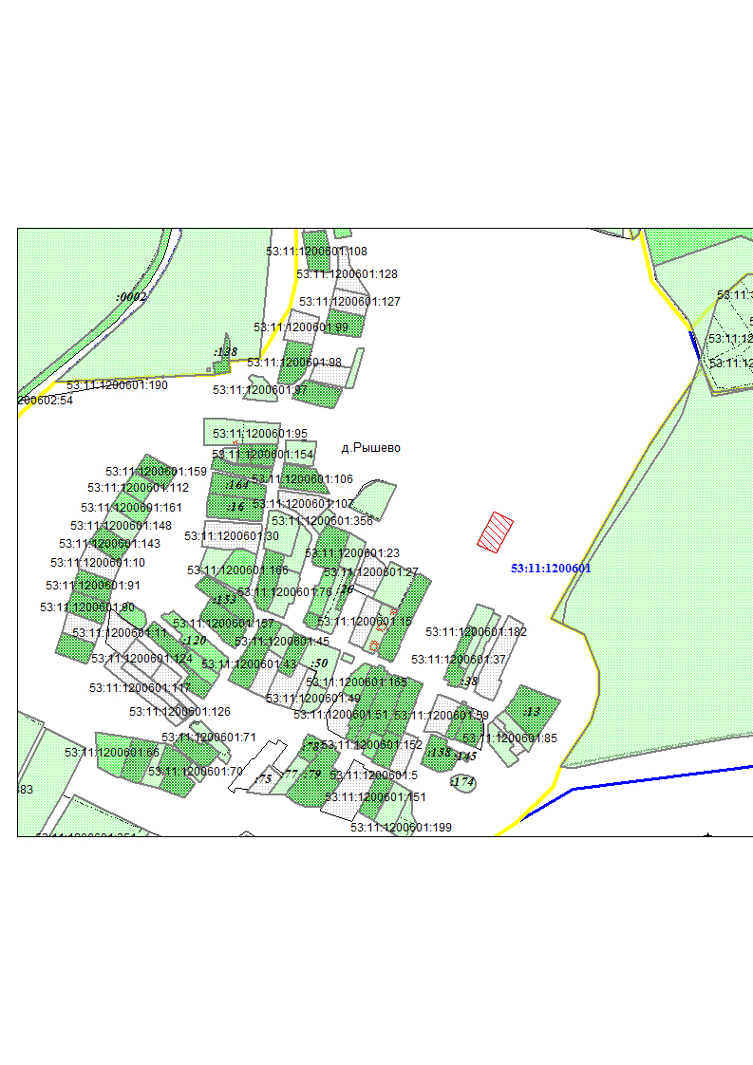
РОССИЙСКАЯ ФЕДЕРАЦИЯ
Новгородская область Новгородский район
Администрация Савинского сельского поселения
РАСПОРЯЖЕНИЕ

от 22.09.2015 № 338-рг
д.Савино

О мероприятиях по организации
проведения аукциона по продаже
земельного участка

В соответствии с п.4 ст.39.11 Земельного кодекса Российской Федерации, в целях проведения аукциона по продаже земельного участка:
1. Организовать формирование земельного участка, расположенного на землях сельскохозяйственного назначения, по адресу: Россия, Новгородская область, Новгородский район, Савинское сельское поселение, массив № 22, территория СТ «Кунинские дачи», площадью 1000 кв.м, с основным видом разрешенного использования: садоводство (вх.№ 4813).
2. Обеспечить постановку на государственный кадастровый учет сформированного земельного участка.
3. Организовать оценку земельного участка.

4. Опубликовать настоящее распоряжение в газете «Савинский вестник».

Глава сельского поселения А.В. Сысоев

РОССИЙСКАЯ ФЕДЕРАЦИЯ
Новгородская область Новгородский район
Администрация Савинского сельского поселения
РАСПОРЯЖЕНИЕ

от 25.09.2015 № 346-рг
д.Савино

О мероприятиях по организации
проведения аукциона по продаже
земельного участка

В соответствии со ст.39.11 Земельным кодексом Российской Федерации, в целях проведения аукциона по продаже земельного участка:
1. Организовать формирование земельного участка, расположенного, на землях населенных пунктов, по адресу: Россия, Новгородская область, Новгородский район, Савинское сельское поселение, д.Слутка, площадью 705 кв.м., с основным видом разрешенного использования: под гаражи (вх.№4569).
2. Организовать оценку земельного участка .
3.Опубликовать настоящее распоряжение в газете «Савинский вестник».

Глава сельского поселения А.В.Сысоев

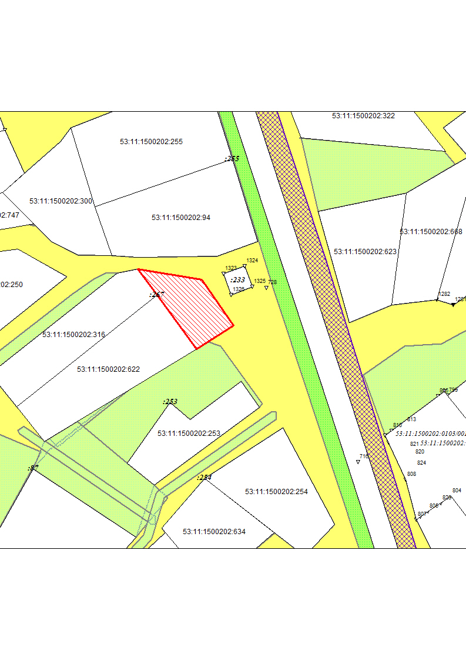

Извещение 23.09.2015г.
«В Администрацию Савинского сельского поселения поступило заявление о предоставлении в аренду, сроком на 20 лет, земельного участка из земель населённых пунктов, основной вид разрешенного использования: для ведения личного подсобного хозяйства, расположенного по адресу: Россия, Новгородская область, Новгородский район, Савинское сельское поселение, д. Бараниха, площадью 604 кв.м (вх. № 4567). Схема расположения земельного участка представлена.
В соответствии со статьей 39.18 Земельного Кодекса РФ, заявления о предоставлении вышеуказанного земельного участка принимаются в течение 30 дней с момента размещения настоящего извещения, по адресу: Новгородская область, Новгородский район, Новгородская область Новгородский район д. Савино, ул. Школьная, д.3 (Рабочее время: пн-пт с 8:15 до 17:00
Перерыв на обед: с 12:00 до 13:00
Выходные дни: Суббота ,Воскресенье, тел. 74-93-32)
Если в указанный в настоящем извещении срок поступят ещё заявления о предоставлении земельного участка в аренду, то предоставление будет проводиться на торгах (т.е. за плату)».
Глава сельского поселения А.В. Сысоев

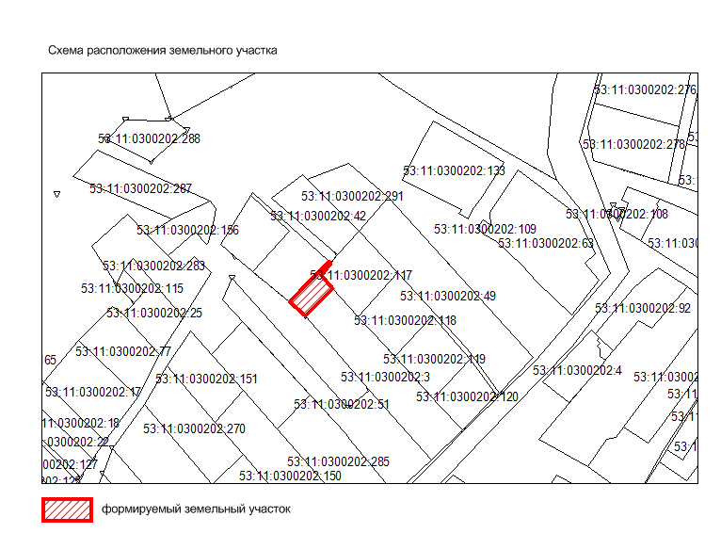
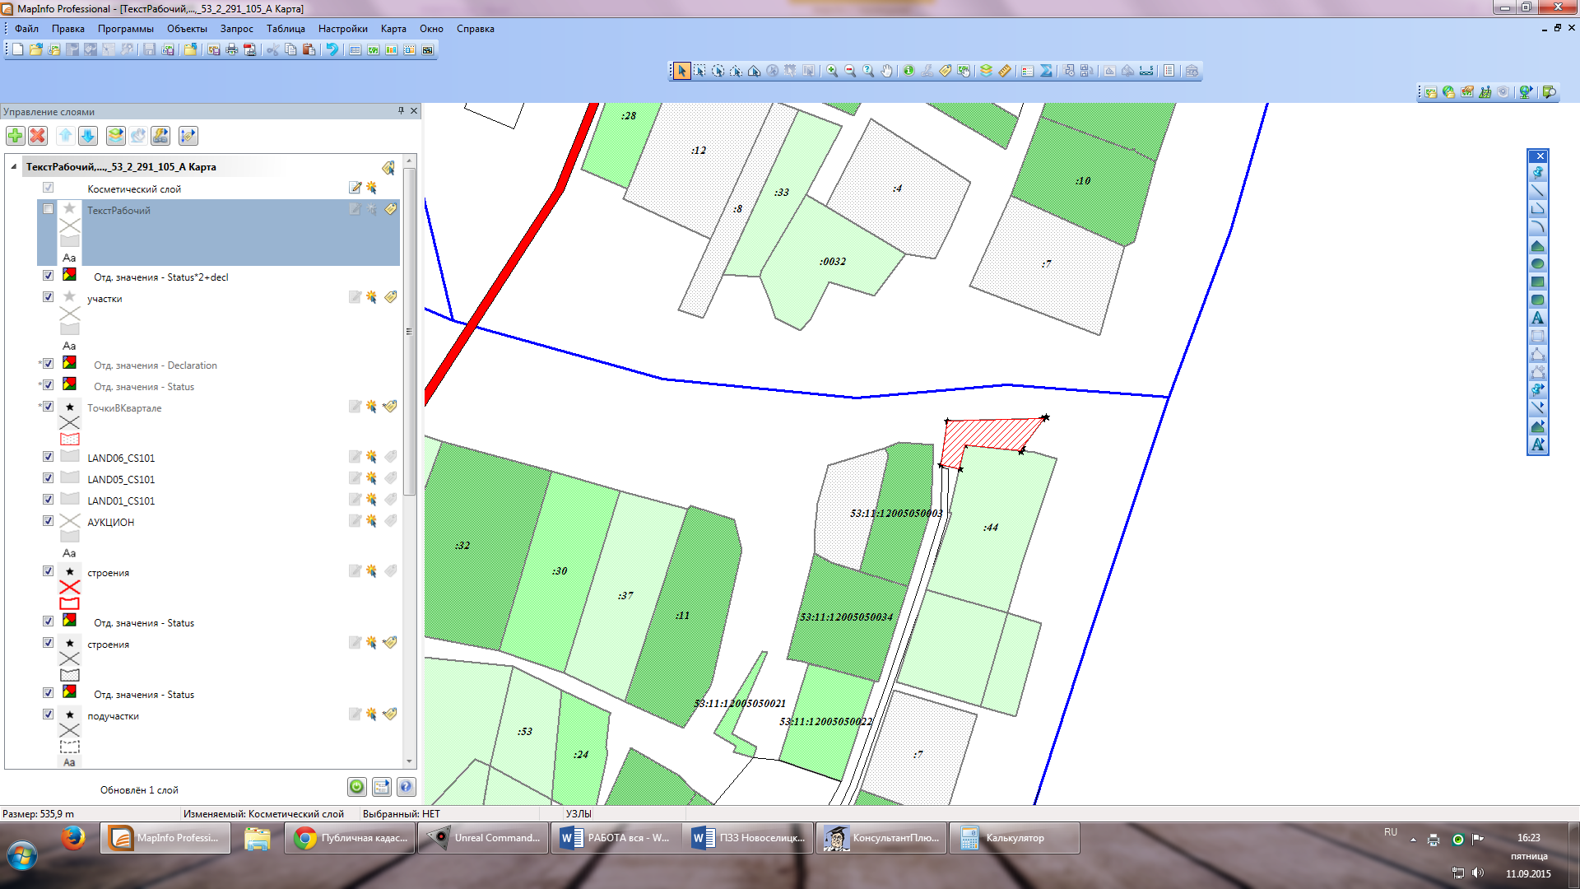

Извещение 14.09.2015г.

«В Администрацию Савинского сельского поселения поступило заявление о предоставлении в аренду, сроком на 20 лет, земельного участка из земель населённых пунктов, основной вид разрешенного использования: ведение личного подсобного хозяйства, расположенного по адресу: Россия, Новгородская область, Новгородский район, Савинское сельское поселение, д. Городок, площадью 2500 кв.м (вх. № 4527). Схема расположения земельного участка представлена.
В соответствии со статьей 39.18 Земельного Кодекса РФ, заявления о предоставлении вышеуказанного земельного участка принимаются в течение 30 дней с момента размещения настоящего извещения, по адресу: Новгородская область, Новгородский район, Новгородская область Новгородский район д. Савино, ул. Школьная, д.3 (Рабочее время: пн-пт с 8:15 до 17:00
Перерыв на обед: с 12:00 до 13:00
Выходные дни: Суббота ,Воскресенье, тел. 74-93-32)
Если в указанный в настоящем извещении срок поступят ещё заявления о предоставлении земельного участка в аренду, то предоставление будет проводиться на торгах (т.е. за плату)».
Глава сельского поселения А.В. Сысоев

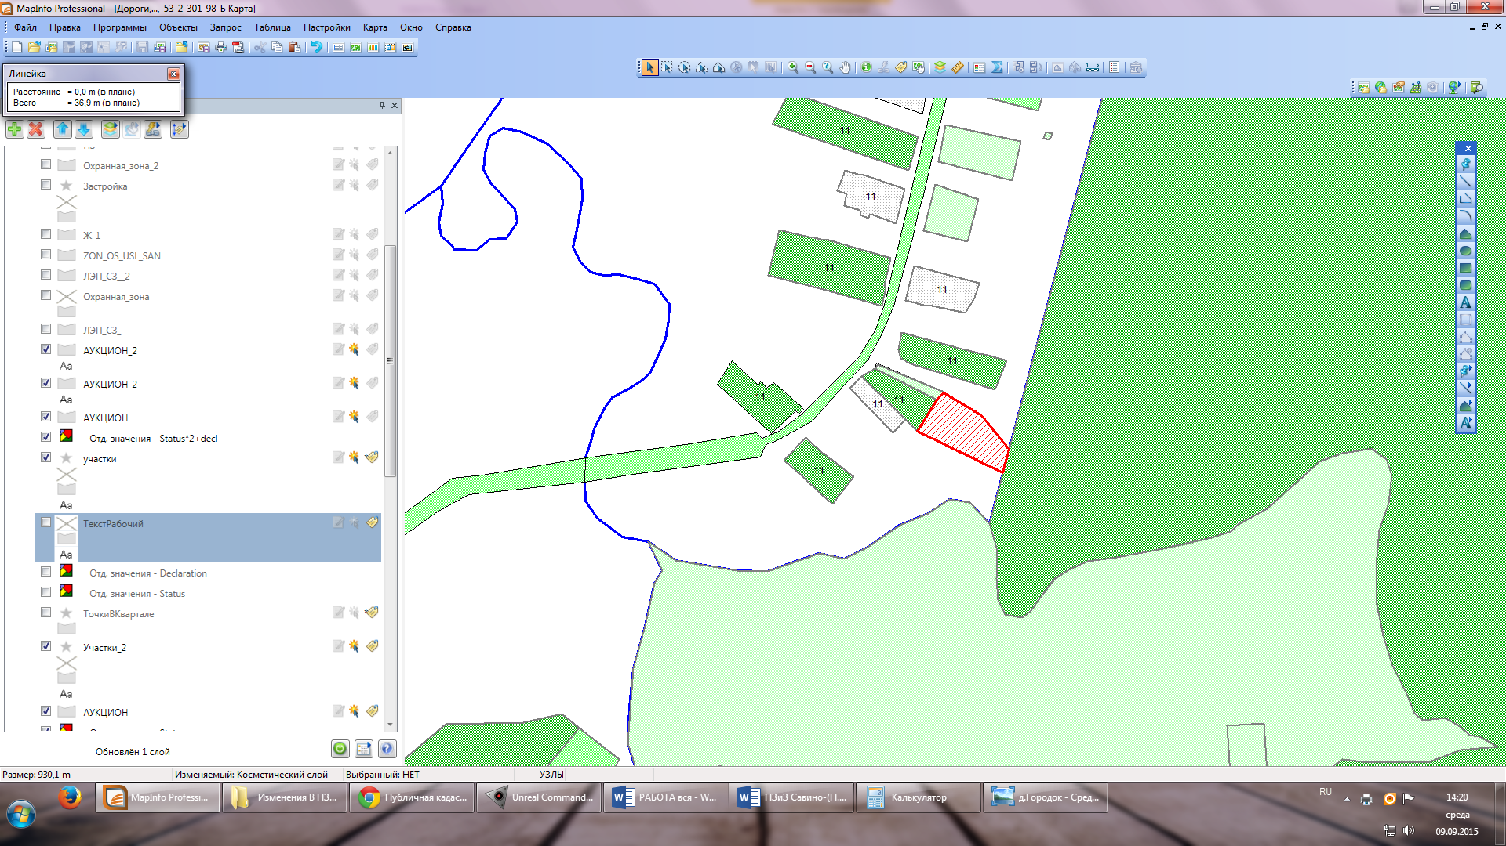

Извещение 15.09.2015г.
«В Администрацию Савинского сельского поселения поступило заявление о предоставлении в аренду, сроком на 20 лет, земельного участка из земель населённых пунктов, с разрешённым использованием: для ведения личного подсобного хозяйства, расположенного по адресу: Россия, Новгородская область, Новгородский район, Савинского сельское поселение, д. Мытно, площадью 800 кв.м (вх. № 4769). Схема расположения земельного участка представлена.
В соответствии со статьей 39.18 Земельного Кодекса РФ, заявления о предоставлении вышеуказанного земельного участка принимаются в течение 30 дней с момента размещения настоящего извещения, по адресу: Новгородская область, Новгородский район, д. Савино, ул. Школьная, д. 3 (Рабочее время: пн-пт с 8:15 до 17:00
Перерыв на обед: с 12:00 до 13:00
Выходные дни: Суббота, Воскресенье, тел. (749-332).
Если в указанный в настоящем извещении срок поступят ещё заявления о предоставлении земельного участка в аренду, то предоставление будет проводиться на торгах (т.е. за плату)».

Глава сельского поселения А.В. Сысоев
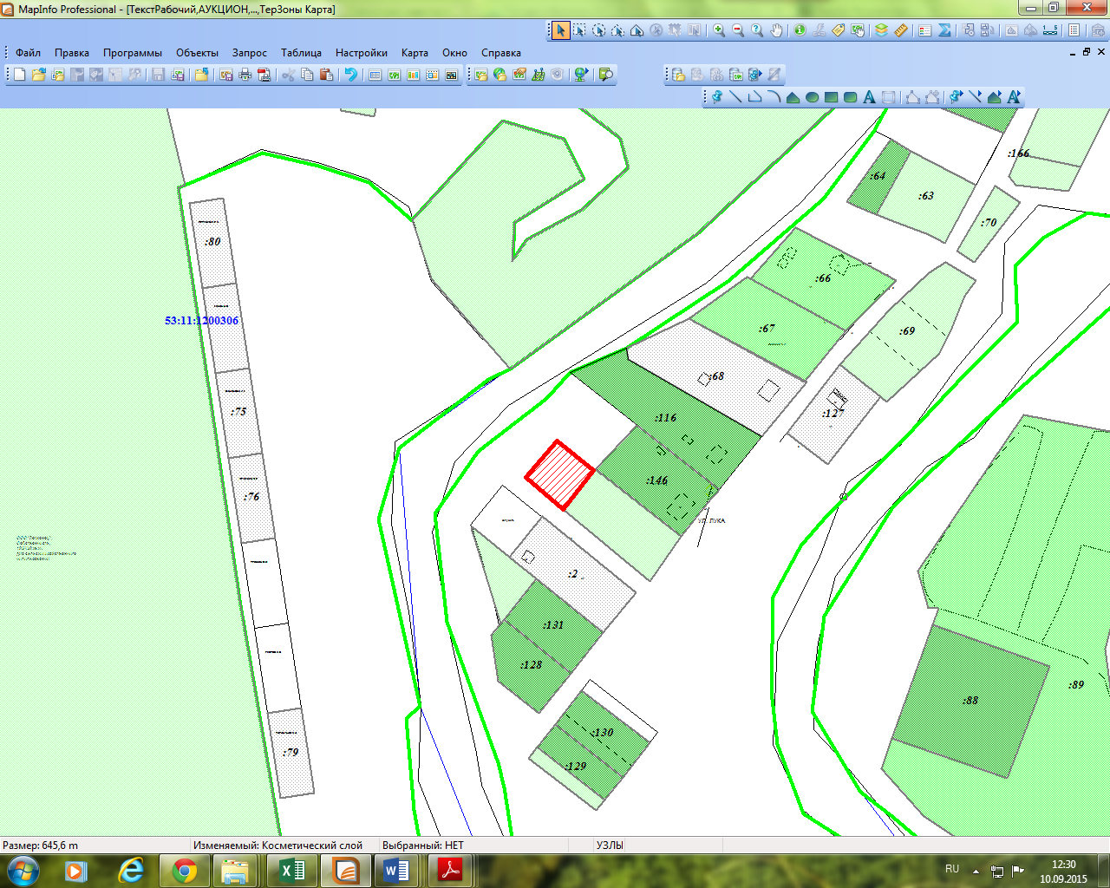

Извещение 23.09.2015г.
«В Администрацию Савинского сельского поселения поступило заявление о предоставлении в аренду, сроком на 20 лет, земельного участка из земель населённых пунктов, с разрешённым использованием: для ведения личного подсобного хозяйства, расположенного по адресу: Россия, Новгородская область, Новгородский район, Савинского сельское поселение, д. Шевелёво, площадью 700 кв.м (вх. № 4770). Схема расположения земельного участка представлена.
В соответствии со статьей 39.18 Земельного Кодекса РФ, заявления о предоставлении вышеуказанного земельного участка принимаются в течение 30 дней с момента размещения настоящего извещения, по адресу: Новгородская область, Новгородский район, д. Савино, ул. Школьная, д. 3 (Рабочее время: пн-пт с 8:15 до 17:00
Перерыв на обед: с 12:00 до 13:00
Выходные дни: Суббота, Воскресенье, тел. (749-332).
Если в указанный в настоящем извещении срок поступят ещё заявления о предоставлении земельного участка в аренду, то предоставление будет проводиться на торгах (т.е. за плату)».

Глава сельского поселения А.В. Сысоев

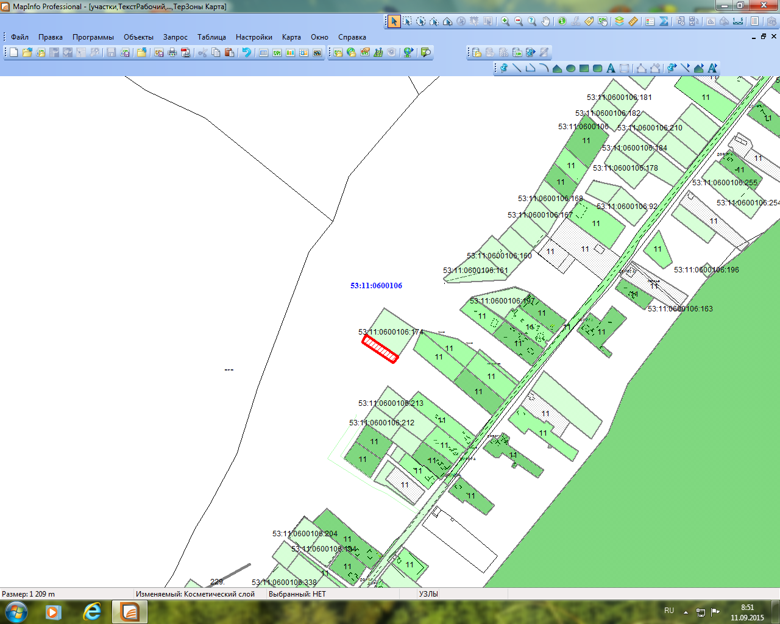

Адрес редакции-издателя:  173527, Новгородская область, Новгородский район, д.Савино,  ул. Школьная, дом 3 | E-mail: savinoadm@yandex.ru  Интернет-сайт:  savinoadm.ru  Главный редактор:  А.В.Сысоев  Тел./факс:749316 | Номер газеты подписан  к печати: в 16.30 час.  02 октября 2015 года  Тираж: 6 экземпляров | Официальный вестник распространяется  на безвозмездной основе

